Instituto Universitario Aeronáutico



TRABAJO FINAL “Analista de Sistemas”

Empresa: EasyLocation s.r.l

Tutor: Ing. Brenda Meloni

Alumno: Alejandro Manuel Sosa Adorati





[Easy Location Home Page](http://www.easylocation.com.ar)

**Título del Trabajo**:

***EASY LOCATION!***

**FECHA**: ...../..../........

**FACULTAD**: ...........................

**DEPARTAMENTO**: .......................

INFORME DE ACEPTACION DE TRABAJO FINAL DE PREGRADO

* El trabajo debe aceptarse en su forma actual sin modificaciones.
* El trabajo debe aceptarse pero el/los autor/es deberá/n considerar las correcciones opcionales sugeridas.
* Rechazar.

Observaciones:

**......................................................................................................................................................................................................................................................................................................................................................................................................**

|  |  |  |
| --- | --- | --- |
| Presidente Mesa | 2º Integrante Mesa | 3º Integrante |
|  | Mesa |  |
| Firma | Firma | Firma |

Horarios disponibles para el

examen: .................................................................................................................................................................................................................................................................................

**Agradecimientos.**

"Un sueño no se hace realidad a través de magia: conlleva sudor, determinación y trabajo duro” **- Colin Powell**

*“Agradezco antes que nada a Dios por haberme dado una segunda oportunidad en el estudio y dejarme llegar a la instancia final en donde debo presentar este trabajo para concluir una hermosa etapa de crecimiento.*

*Agradezco a mi familia entera, que, jamás hubiera llegado a este punto sin su apoyo incondicional y el deseo eterno de felicidad para con migo, solo les puedo decir gracias, gracias y más gracias, a mi Sra. Yanina que deja todo para nuestra familia y a mi hermoso hijo Santino que ha iluminado nuestro hogar desde el primer momento que llego a nuestra vidas, jamás podría olvidarme de mis padres, Manuel Antonio y Ana María que solo quisieron siempre lo mejor para mí siempre, y también siempre será el agradecimiento para mi hermano Manuel Andrés, un ejemplo de honorabilidad y hombría que siempre fue una guía a seguir j Mariana que se ganó un lugar importante en nuestra familia.*

*No me quiero olvidar de la tutora de este trabajo, la Ing. Brenda Meloni que siempre dejo lo mejor de ella en cada consulta, en cada interacción, fue la profesional indicada para guiarme en tal hermosa tarea que con amor y felicidad pude llevar adelante.*

*Son muchas las personas que han formado parte de mi vida profesional a las que me encantaría agradecerles su amistad, consejos, apoyo, ánimo y compañía en los momentos más difíciles de mi vida. Algunas están aquí conmigo y otras en mis recuerdos y en mi corazón, sin importar en donde estén quiero darles las gracias por formar parte de mí, por todo lo que me han brindado y por todas sus bendiciones.*

*Para ellos: Muchas gracias y que Dios los bendiga.”*

Prologo..................................................................................................................................................................................................6

Introducción - A ..............................................................................................................................................................................8

Modelo de Negocio - B …………………………………………...……………………………………………………………………...14

Requerimientos y datos Técnicos - C ……………………………………………………………………………………………...17

Plan de Proyecto – D ……………………………………………………………………………………………………………………..21

Modelo de Caso de Usos de Negocio – E …………………………………………………………………………………………27

Capturas de requerimientos – F …………………………………………………………………………………………………….42

Análisis – G …………………………………………………………………………………………………………………………………..69

Conclusiones – H …………………………………………………………………………………………………………………………..82

**INDICE**



**EL SISTEMA:**



**EASYLOCATION - SISTEMA ORIENTADO A LA REPRESENTACIÓN GEOGRAFICA DE CLIENTES Y ESTADISTICAS DE VENTAS Y REPARTOS.**

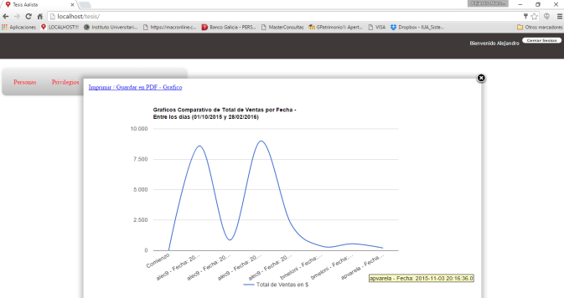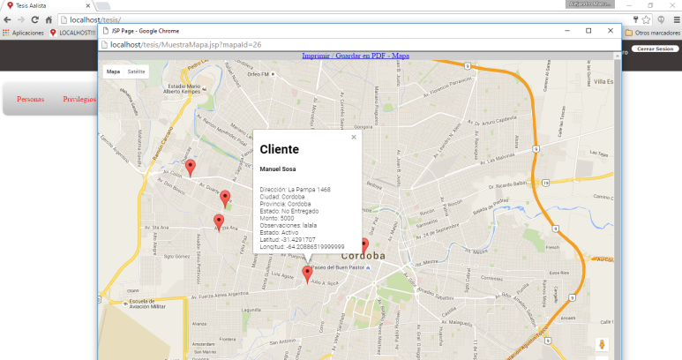

PROLOGO

Partiremos el análisis completo de este sistema tomando como referencia la problemática planteada por diversos ejecutivos de distintas compañías, estos ejecutivos ~~me~~ plantearon oportunamente, la necesidad de optimizar los tiempos de carga de datos con respecto a repartos y entregas de sus respectivas empresas, fue de ~~mi~~ notoria observación que todos estos ejecutivos trabajan con planillas de cálculo, en su mayoría archivos con extensión .xls (excel). Los ejecutivos ven la posibilidad de editar estos archivos con mucha más eficiencia que trabajar directo sobre cualquier sistema, esto por supuesto ~~abrió mi mente y me dio~~ gestó la idea con la solución a la problemática planteada. El sistema "EASY LOCATION" ~~permitirá~~ permite ~~siempre~~ a un usuario ~~administrador con todos~~ con ~~sus~~ privilegios habilitados ~~a poder~~ subir un archivo .xls (excel) manipulado con los datos pertinentes a un sistema de reparto y el sistema ~~resolverá guardar~~ almacena en la una base de datos dicho reparto además de resolver también el posicionamiento sobre un mapa del punto exacto de la entrega del reparto con las observaciones y parámetros que este tuviera. "EASY LOCATION" no necesita los datos de latitud y longitud para resolver la posición, simplemente con la dirección del destinatario del reparto el sistema ~~podrá resolver~~ resuelve los datos más importantes y ubica~~r~~ en el mapa mediante un google maps marker, la posición de la entrega. Un mapa puede tener "n" markers y el sistema puede almacenar "n" mapas por usuario. Existen varias condiciones con respecto a la carga de markers por mapa, se ~~podrá~~ puede cargar un nuevo marcador al mapa solo si el mapa no se encuentra cerrado, esto quiere decir que cuando finaliza el reparto ~~termino~~ y para cargar un nuevo marcador simplemente ~~habrá~~ hay que generar un nuevo mapa, esto ~~me~~ lleva a la siguiente funcionalidad del sistema, sabemos bien que mediante un archivo .xls podremos cargar "n" marcadores para un mapa, entonces decimos que si no queremos o no tenemos un listado de repartos en el archivo .xls podemos generar un mapa manualmente y de ahí cargar marcadores de forma manual también, esta funcionalidad ~~no~~s permite entonces que si ~~hemos~~ se ha generado un mapa desde un archivo .xls todos los marcadores pertenecientes a este único mapa estarán habilitados para su edición solo si ~~no hemos~~ se ha dado por cerrado dicho mapa.

Sumado a la carga automática, ~~y~~ manual de mapa y marcadores, también, el sistema tiene la capacidad de resolver una serie de datos estadísticos de las entregas y ventas realizadas, esto complementa la labor de carga de posiciones geográficas dando así un completo servicio para empresas que se dediquen o tengan en su logística incluido el reparto de los productos que la empresa comercializa.

Glosario

Easy Location: Sistema de referencia geográfica de clientes y repartos.

Marker: Marcador de un punto específico en el mapa generado con exacta latitud y longitud, ubicando un cliente exacto con referencia a un reparto.

Audit Login: Cada intento de ingreso al sistema sea exitoso o no, deberá grabarse en una tabla audit loguin, auditando todo los datos de ingreso al sistema.

JAVA: Lenguaje de programación en el que está basado el sistema.

JSP: JAVA SERVER PAGES – Formato de vistas generales del sistema.

FRAMEWORK: Tecnología basada en una anterior.

JAVASCRIPT: Lenguaje reconocido en la capa cliente del sistema.

JQUERY: Framework de JavaScript también usado en la capa cliente.

FANCYBOX: Librería de JQuery para abrir ventanas internas en el sistema.

HIBERNATE: Framework de Java para el desarrollo y comunicación del modelo de cualquier sistema con la base de datos.

PUDS: Proceso Unificado de Desarrollo de Software.

UML: Unified Modeling Language.

Use Case: Caso de Uso, utilizado para describir una funcionalidad del sistema desde el modelado y arquitectura del mismo.

Modelo de Negocio: El modelado de negocio es usado para implementar todas las funcionalidades en formato UML antes que se implemente el modelo de sistema.

Modelo de Sistema: Se modela el sistema siempre y cuando se haya modelado todas las reglas de negocio del sistema.

A. Introducción

Con la documentación que aquí precede, se deja~~ra~~ en claro todo el análisis correspondiente al sistema anterior~~mente~~ mencionado y tiene como propósito llevar a cabo el desarrollo de un sistema de software con una metodología específica, realizando todas las etapas del proceso obteniendo como resultado su funcionamiento, probado y con valor agregado.

A.1 Motivación.

La idea original del presente trabajo corresponde exclusivamente a la observación del proceder de los ejecutivos en distintas empresas sobre la manipulación de los datos en sus respectivas bases de datos. En su mayoría los ejecutivos tienden a editar planillas de EXCEL para luego importar esos datos a la base local, de esta manera ahorran tiempo en cargar de a uno las altas, bajas o modificaciones de Datos, entonces simplemente se tomó esa idea de edición de archivos .xls para cargar en nuestro sistema, en donde, un listado de clientes exportados de una base existente puede convertirse en un mapa con tantos "GOOGLEMAP MARKERS" como clientes existan en el archivo .xls. También existe la posibilidad de crear mapas manualmente y editar cada marcador del mismo.

A.2 Objetivos Principales (Generales). Es un solo objetivo principal

Este trabajo tiene como ~~su primer~~ objetivo ~~la posibilidad de~~ *referenciar geográficamente, un listado especifico de clientes exportados de una base de datos existente en formato .xls*. De esta manera se puede mapear un listado de direcciones en un único mapa, para distintas comparaciones y análisis detallados.

~~También como objetivo principal~~, esto permite ~~es darle~~ al usuario del sistema la posibilidad de generar gráficos por fechas partiendo de la información cargada a través de las direcciones en los archivos .xls y la carga manual y toda esta información también estará disponible para ser exportada, siendo estas 3 funciones las ~~importantes~~ principales del sistema.

**A.3 Objetivos específicos**. Listar los objetivos, no redactados

Dentro de los objetivos específicos encontraremos como principal, brindarle al cliente una sensación de seguridad respecto a los datos que se están guardando en la base de datos del sistema, esto el sistema debe lograrlo garantizando un acceso mediante "Usuario" y "Contraseña" y por supuesto con permisos otorgados previamente por el administrador del sistema. Además, al cliente se le debe brindar la "LATITUD" y "LONGITUD" resuelta de cada cliente en el listado originalmente exportado, esto es, que en el momento próximo después de haber cargado en la base de datos las direcciones y los datos pertinentes de cada cliente, se debe resolver los datos de posicionamiento global mediante la "API - GOOGLE MAPS" y guardarlos con su dirección correcta en la base del sistema. También, un objetivo particular, es la satisfacción total del cliente en la experiencia del uso del sistema, relacionado con la interfaz gráfica, las funciones y los resultados esperados, entonces solo se podrá llegar a tan especifico objetivo si solo se cumplen los pasos pre impuestos del desarrollo y análisis del sistema.

A.4 Alcance. Todo sistema tiene un límite

El alcance de este sistema, ~~pienso personalmente no tiene límites~~, en primera instancia puede ser usado por cualquier empresa u organización que cuente con un listado de clientes existente en su base de datos, obviamente siempre que cada cliente cuente con su dirección guardada correspondientemente. Pero, obviamente, el alcance empieza por estos clientes, pero se puede extender para referenciar cualquier listado de direcciones, en la industria o en la administración pública, la posibilidad de importar un listado de direcciones y mostrarlas en un mismo mapa se extiende en un espectro muy grande y solo la imaginación nos limita en este caso.

**A.5 Marco de Desarrollo de Software (Metodología).**

El Proceso Unificado de Desarrollo Software o simplemente Proceso Unificado es un marco de desarrollo de software que se caracteriza por estar dirigido por casos de uso, centrado en la arquitectura y por ser iterativo e incremental.

**Iterativo e Incremental**: El Proceso Unificado es un marco de desarrollo iterativo e incremental compuesto de cuatro fases denominadas Inicio, Elaboración, Construcción y Transición. Cada una de estas fases es a su vez dividida en una serie de iteraciones (la de inicio sólo consta de varias iteraciones en proyectos grandes). Estas iteraciones ofrecen como resultado un incremento del producto desarrollado que añade o mejora las funcionalidades del sistema en desarrollo. Cada una de estas iteraciones se divide a su vez en una serie de disciplinas que recuerdan a las definidas en el ciclo de vida clásico o en cascada: Análisis de requisitos, Diseño, Implementación y Prueba. Aunque todas las iteraciones suelen incluir trabajo en casi todas las disciplinas, el grado de esfuerzo dentro de cada una de ellas varía a lo largo del proyecto.

**Dirigido por los casos de uso** En el Proceso Unificado los casos de uso se utilizan para capturar los requisitos funcionales y para definir los contenidos de las iteraciones. La idea es que cada iteración tome un conjunto de casos de uso o escenarios y desarrolle todo el camino a través de las distintas disciplinas: diseño, implementación, prueba, etc.

**Centrado en la arquitectura** El Proceso Unificado asume que no existe un modelo único que cubra todos los aspectos del sistema. Por dicho motivo existen múltiples modelos y vistas que definen la arquitectura de software de un sistema. La analogía con la construcción es clara, cuando construyes un edificio existen diversos planos que incluyen los distintos servicios del mismo: electricidad, fontanería, etc.

**Enfocado en los Issues (Errores)** El Proceso Unificado requiere que el equipo del proyecto se centre en identificar los issues críticos en una etapa temprana del ciclo de vida. Los resultados de cada iteración, en especial los de la fase de Elaboración, deben ser seleccionados en un orden que asegure que los issues principales son considerados primero.

**Lenguaje Unificado de Modelado (UML)**

Lenguaje Unificado de Modelado (UML, por sus siglas en inglés, Unified Modeling Language) es el lenguaje de modelado de sistemas de software más conocido y utilizado en la actualidad; está respaldado por el OMG (Object Management Group).

Es un lenguaje gráfico para visualizar, especificar, construir y documentar un sistema. UML ofrece un estándar para describir un "plano" del sistema (modelo), incluyendo aspectos conceptuales tales como procesos de negocio, funciones del sistema, y aspectos concretos como expresiones de lenguajes de programación, esquemas de bases de datos y compuestos reciclados.

Es importante remarcar que UML es un "lenguaje de modelado" para especificar o para describir métodos o procesos. Se utiliza para definir un sistema, para detallar los artefactos en el sistema y para documentar y construir. En otras palabras, es el lenguaje en el que está descrito el modelo.

**Fases**

El Proceso Unificado de desarrollo puede ser dividido en cuatro fases para su mejor desarrollo. Estas fases ayudando tanto a la elaboración como a la resolución de problemas.

**Inicio**

En la fase de inicio se define el negocio: facilidad de realizar el proyecto, se presenta un modelo, visión, metas, deseos del usuario, plazos, costos y viabilidad.

**Elaboración**

En esta fase se obtiene la visión refinada del proyecto a realizar, la implementación iterativa del núcleo del de la aplicación, la resolución de riesgos altos, nuevos requisitos y se ajustan las estimaciones.

**Construcción**

Esta abarca la evolución hasta convertirse en producto listo incluyendo requisitos mínimos. Aquí se afinan los detalles menores como los diferentes tipos de casos o los riesgos menores.

**Transición**

En esta fase final, el programa debe estar listo para ser probado, instalado y utilizado por el cliente sin ningún problema. Una vez finalizada esta fase, se debe comenzar a pensar en futuras novedades para la misma.

Desde el punto de vista Técnico: el proyecto está formado por los flujos de trabajo fundamentales: captura de requerimientos, análisis, diseño, implementación y pruebas.

Tantos el punto de vista Gerencial como el Técnico concuerdan en: La iteración.

**A.6 Distribución de Contenido del Documento.**

**Flujos de Trabajo:**

**Modelo de Negocio.**

Dentro del modelo de negocio vemos cada proceso especificando sus datos, actividades y tares, el manejo de roles y todas las reglas que corresponden a este negocio en particular. Capturando los procesos de negocio se da inicio al modelado del Negocio, una vez terminado este modelo recien estaremos en condiciones de observar todos los requerimientos del sistema, pero como lo indica el Proceso Unificado de Desarrollo de Software el modelo de negocio debe hacerse basado en todas las funcionalidades del sistema en primer paso.

**Requerimientos del Sistema.**

En los requerimientos del sistema se expone la vista externa del usuario, en donde la interfaz es el lenguaje que utiliza el cliente para comunicarse con el sistema, en esta sección están todas las funciones fundamentales que satisfacen las necesidades del cliente. Esta interfaz debe estar orientada al cliente para su rápida comprensión.

**Análisis del Sistema**

El Análisis transforma los requerimientos antes descriptos en especificaciones de como se implementara el sistema. El análisis fundamentalmente consiste en obtener una visión que se preocupa de ver que hace el sistema de software a desarrollar, por tal motivo este se interesa en los requerimientos funcionales.

**Diseño de sistema**

El diseño comprende la segunda fase de la ingeniería de software. Es un refinamiento que toma en cuenta los requerimientos no funcionales, por lo cual se centra en cómo el sistema cumple sus objetivos. Es decir, en el análisis se definió qué debe hacer el sistema y cómo lo debe hacer. En el Diseño se define a través de que tecnología teniendo en cuenta el proceso que se definió en la primera fase. Es la definición de la arquitectura del sistema y del entorno tecnológico que le va a dar soporte, junto con la especificación detallada de los componentes del sistema de información.

**Implementación**

En este flujo de trabajo, una vez que se dispone de un diseño para la solución del problema se comienza a plasmar ese diseño en el código que permita realizar o implementar en ficheros fuente y ejecutables. Adicionalmente es necesario comprobar la ejecución correcta del módulo, por tanto interesan las pruebas que se hacen a nivel de módulo, también llamadas pruebas unitarias. El resultado final de este flujo de trabajo es un sistema ejecutable.

**Pruebas**

En este flujo se evaluará la calidad del producto que se está desarrollando. Consistirá en planificar qué es lo que hay que probar, diseñar cómo se va a hacer, implementar lo necesario para llevarlos a cabo, ejecutarlos en los niveles necesarios y obtener los resultados, de forma que la información obtenida nos sirva para ir refinando el producto a desarrollar.

B. Modelo de negocio

B.1 La Empresa

## DATOS DEL NEGOCIO

La empresa “Easy Location” está ubicada en la ciudad de córdoba y se dedica exclusivamente a servicios de fácil Geo - localización de un listado de clientes en un Área específica. Este servicio se exclusivamente a través de un sistema implementado en una plataforma web en donde los clientes pueden acceder mediante un login y cargar los datos de sus clientes y verlos inmediatamente posicionados en el mapa que provee la API V.3.0 de “googleMaps”.

Datos de la Empresa

****Teléfono: (0351) 4843255.

Web.- [www.easylocation.com.ar](http://www.easylocation.com.ar)(dominio registrado a nombre de la empresa)

## 

## Descripción de la empresa

La empresa se desarrolla en un ambiente familiar en donde el esfuerzo en conjunto ha puesto en marcha la empresa, que tiene como clientes a cualquier empresa que tenga como tarea los despachos o las entregas a distintos clientes. Podemos decir como ejemplo de cliente, la Lomiteria “Betos” ubicada en la Av. Fuerza Aérea 2450, en donde simplemente con cargar los datos de sus clientes exportados de su sistema podrá ver inmediatamente ubicados en un mapa la exacta localización de todos los clientes de la lista. La lista se trata de un archivo .xls (excel). La mayoría de los cuentan con sistemas informáticos y tiene también la posibilidad de exportar su información, como todos usan archivos xls, de ahí nació la idea de poder posicionar esos datos en un mapa.

## Rubro

El rubro de esta empresa es enteramente de servicios de internet, una empresa dedica al 100% de soluciones de IT. Debemos destacar que la empresa es muy nueva y brinda soluciones puntuales, con el tiempo se irán añadiendo más soluciones al sistema y por consiguiente la empresa se expenderá con cada nueva funcionalidad.

**Domicilio de la Empresa**

La empresa se encuentra ubicada en la calle “Pedro Domingo Isnardi N° 4250” del B° Las Palmas de la ciudad Córdoba, Argentina.

**Objetivo General**

El objetivo siempre y desde un principio ha estado muy claro para los integrantes de la empresa, la completa satisfacción de los clientes en cuanto a todas las soluciones y funcionalidades que brinda el sistema.

**Políticas y Calidad**

Política:

* Satisfacción del cliente
* Actualización constante de las tecnologías existentes

Calidad.

Sistema sin “ISSUES” que entorpezcan la experiencia del cliente.

## Factores critico de éxitos

Mantener el nivel de calidad en su punto máximo sin superar el presupuesto fijado.

## Funcionalidad de la Empresa

En este punto nos detendremos para explicar más detalladamente la función final de la empresa, o sea de que se trata el servicio completo que se le ofrece al cliente.

El cliente, con su cuenta ya creada, tiene la posibilidad de subir a nuestro sistema un archivo xls, con todos los datos pertinentes de sus clientes, una vez terminado el proceso el cliente vera el resultado en un mapa de googlemap donde le situara cada cliente en su respectiva posición, de esta manera el cliente puede ver representativamente la expansión de sus ventas y también compararlos con subidas anteriores, y aquí mencionamos una funcionalidad inédita, ya que no hay en el mercado la posibilidad de ver historiales de repartos. De esta manera el cliente compara con mapas anteriores que tanto se expandió o no desde la última vez.

**B. 2 Usuarios y Privilegios**

**B.2.1 Usuarios.**

El sistema está diseñado para soportar multi-usuarios, esto significa que la cantidad de usuarios es ilimitada y todos los usuarios fueron dados de alta en el sistema solo por usuarios que cuenten con el privilegio para dar de alta. El sistema inicia con un Administrador General creador de la aplicación que tiene las capacidades y los privilegios para dar de alta a cada usuario con sus respectivos datos. Cada usuario por defecto en el sistema solo puede modificar sus datos y tiene las funciones principales activadas, cada privilegio es un producto y todo producto es comercializable, entonces cada función está sujeta a comercialización que es en si el objetivo principal de cualquier empresa.

**B.2.2 Privilegios.**

La jerarquización de los privilegios esta seteada desde el modelo de negocio, aquí se fijaron las pautas para las funciona que originalmente tendrán disponibles los usuarios y las funciones que se tendrán que pagar para poder accederlas, un usuario con privilegios puede crear un "Privilegio" pero si para que este, esté disponible deberá comprar la funcionalidad al administrador general del sistema, es obvio que nadie creara privilegios que no ha comprado pero puede crearlos en la base de datos a la espera del alta en el sistema principal. Los privilegios originales del sistema está altamente ligado con los casos de uso de este, quiere decir que casi el sistema no tiene funcionalidades que no se puedan comprar.

**B.2.3 Tabla de Privilegios actuales en el Sistema**.

|  |  |
| --- | --- |
| priviId | privilegio |
| 1 | altaPersona |
| 4 | altaPrivilegio |
| 6 | asignaPrivilegio |
| 2 | bajaPersona |
| 5 | bajaPrivilegio |
| 8 | exportaInfo |
| 3 | modificaPersona |
| 7 | SuperAdmin |
| 9 | visualizaGraficos |

Estos Privilegios están presentes actualmente en la base de datos del sistema y son esenciales para el funcionamiento completo del mismo, es importante destacar que por lo menos un usuario deberá tener todos los privilegios, de esta manera se transformara en el administrador y será la persona que originalmente le dé inicio al sistema en sí.

El usuario que cuente con el privilegio de "SuperAdmin" cargara con una responsabilidad importante ya que la función principal de este privilegio es ver y exportar los mapas generados por todos los usuarios del sitio y esto en si es sensible y riesgoso, pero como todo sistema debe tener un administrador, se agregó esta función como complementando los demás privilegios que son de ABM (Alta - Baja - Modificación) generales.

## C. Requerimientos y Datos Técnicos:

* Conectividad WAN (World Area Network).
* Motor de Base de Datos.
* Disco rígido de 500MB o superior.
* Servidor, compatible con Tomcat v7.

## C.1 Software de desarrollo

Todo el proyecto estará basado en la arquitectura Web de Java J2EE con el JDK 1.7.

* Enterprise JavaBeans (EJB).
* Java Servlet
* Java Server Page (JSP)
* Java Server Pages Standard Tag Library (JSTL).
* Java Hibernate.
* Java Spring.
* Java Server Faces (JSF)
* Java MessageService (JMS).
* Java Transaction API (JTA).
* JavaMail API y JavaBeans Activation Framework (JAF).
* Tecnologías XML (JAXP, JAX-RPC, JAX-WS, JAXB, SAAJ, JAXR)
* JPA, JDBC API
* Java Naming and Directory Interface (JNDI)
* Java Authentication and Authorization Service (JAAS)
* La capa del cliente (Client-tier) que será la capa destinada a mostrar la interfaz gráfica de usuario.   
  El sistema bajo plataforma Java EE, será una aplicación Web renderizada en un navegador web. Esta capa se ejecutará en la computadora cliente.
* La capa de la lógica de negocio (Business-tier) y la capa de la lógica de presentación (Web-tier). Estas capas se ejecutarán en el servidor de aplicaciones (Servidor tomcat).
* La capa de los datos (Data-tier) que será la capa destinada a la gestión de los datos y se ejecutará en un servidor de base de datos (Servidor MySQL).
* Así mismo se han utilizado dos librerías de componentes:
* JQuery: permite simplificar la manera de interactuar con los documentos HTML, manipular el árbol DOM, manejar eventos, desarrollar animaciones y agregar interacción con la técnica AJAX a páginas web.

D. Plan de proyecto.

D.1 Comenzamos con el Plan de Proyecto

Mediante este Plan de Proyecto vamos a guiar la total ejecución del proyecto, explicitar los resultados esperados, documentar las restricciones y supuestos asumidos durante la planificación, facilitar la comunicación entre las entidades involucradas y proporcionar las bases para la medición del progreso y el control del proyecto.

Aquí buscamos delimitar el proyecto indicando sus alcances, justificar la importancia y necesidad del mismo, explicitar supuestos y restricciones a tener en cuenta, presentar una agenda tentativa de trabajo y determinar los resultados esperados del proyecto. Así mismo, se hará referencias a proyectos asociados al sistema software, tales como los que permitieron conformar la plataforma de hardware sobre la que será implementado.

Como generalidad, podemos decir que el proyecto conseguirá generar una serie de artefactos, tales como: software, arquitectura de hardware, documentación específica, planes de capacitación en el uso del sistema y manual del usuario.

En particular, el proyecto tiene como objetivo principal brindar referenciar geográficamente direcciones en general resueltas solamente con la dirección física y no con los datos de latitud y longitud.

Es importante destacar que toda la información que es subida al sistema o sea guardada en la base de datos instalada en el servidor está sujeta a exportación y análisis de gráficos, de esta manera se da un servicio también de “BackUP” de los clientes o direcciones que se quieran guardar.

Se trabajará bajo una forma de implementación paulatina del sistema en la firma, en virtud del Método de Conversión Por Fases y del Prototipo Evolutivo, que permitirá una inclusión y una familiarización gradual con el mismo, al tiempo que permitirá contemplar y corregir errores sobre la marcha.

El proyecto se basa en las siguientes premisas:

* El sistema a crear debe ser realista, útil a la organización, y generar un cambio genuino en la misma. La idea es que el sistema software-hardware a implementar, sea soporte de la reestructuración de la empresa, y no que se genere en torno a un accionar rutinario y quizás no del todo racionalizado.
* Como consecuencia de lo anterior, se comenzará con un análisis de la empresa, un diagnóstico de la misma y el estudio de todos los cambios posibles. Los cambios deben gozar de compromiso, y el sistema debe ser un reflejo de ello.
* El sistema en general debe ser amigable y transparente en su uso, alejando a los usuarios de los detalles de implementación.

Concluyendo decimos que se estudiará el sistema-empresa, se diagnosticará y se propondrán cambios. Tras ello, se hará efectivo el rediseño. Como apoyo y reflejo del nuevo sistema-empresa, más eficiente, se generará un sistema software-hardware que coordine y organice las actividades de las áreas bajo estudio, del modo más eficaz y eficiente posible.

D.2 Visión Global del Proyecto

### D.2.1 Justificación del Proyecto.

Justificar el desarrollo, implementación y venta de este proyecto me parece como visión personal una de la tereas más importantes de este documento ya que sin esta justificación la idea en si puede ser una gran pérdida de tiempo para todos los que hemos participado en su creación.

La idea de “Easy Location” es una idea como cualquier otra, parte desde una necesidad y a través del conocimiento va tomando forma para volverse una solución efectiva dando un importante servicio a sus clientes, creo firmemente que representar geográficamente un listado de clientes tiene infinitas posibilidades de aplicación, no solo para un listado de clientes sino también para un listado de industrias o negocios o para lo que se quiera comparar en su localización con respecto al tiempo, entonces de esta manera exponemos las dos variables más relevantes del sistema, la localización y el tiempo y es en lo que si el sistema es, un gran localizador en función del tiempo, por eso es tan importante que cada vez que se guarde un mapa generado, en la base se guarde también la fecha y la hora en que se generó. Para terminar la justificación de que por qué se debe realizar este proyecto, es porque veo un sistema de relativamente bajo costo de desarrollo y puede ser utilizado para cualquier negocio que lo necesite, de esta manera se puede tener una empresa dependiendo solamente del sistema.

### D.2.2 Supuestos y restricciones

Supuestos:

* El usuario con privilegios de “SuperAdmin” tendrá protagonismo activo del sistema en gran medida, existiendo una excelente interacción usuario-máquina.
* Información clara, que se generará en tiempo y forma para los usuarios.
* Los cálculos realizados por el software serán rigurosos, brindando información segura.

Restricciones:

* No contar con los datos necesarios en tiempo y forma.
* Necesitar más tiempo del planeado en el desarrollo del proyecto.
* Mala comunicación con los usuarios y apostadores del proyecto.
* Poco grado de involucramiento de todas o algunas de las partes en el desarrollo.
* Falta de especificación de requerimientos o modificación de estos.

### D.2.3 Resultados del proyecto.

**Modelo de negocio**: describe cómo desarrollar una visión de la nueva organización, y en base a esta visión define los roles y las responsabilidades mediante:

* Modelo de casos de uso de negocio
* Modelo de objetos de negocio

Además de estos modelos se apoyará en los siguientes resultados:

* Visión de negocio
* Actores de negocio
* Entidades de negocio
* Realización de los Casos de Uso del Negocio.
* Manual del usuario

### D.3 Plan de Fases.

El total del desarrollo de las 4 fases es de aproximadamente 3 meses, con la siguiente distribución:

Inicio = 1 mes, Elaboración y transición = 2 meses, transición = 1 mes.

**Inicio**: Primera fase del ciclo de vida del software, en la que la idea inicial definida para el desarrollo es refinada hasta el punto de quedar lo suficientemente bien establecida como para garantizar la entrada en la fase siguiente. Se define el negocio y sus objetivos, y la factibilidad del proyecto, se delimita el ámbito, se describe la arquitectura candidata y se identifican los riesgos críticos.

*Hito principal*: objetivos del ciclo de vida. Este Hito será aceptado bajo los siguientes criterios:

Objetivos:

* Claros
* Fácilmente medibles
* De importancia fundamental para el proyecto y la organización
* Conocidos por todos los participantes del proyecto.

**Elaboración**: se capturan los requerimientos restantes, se establece la arquitectura base para la construcción y se monitorean los riesgos.

*Hito principal*: arquitectura del ciclo de vida. Criterios de aceptación:

La arquitectura deberá:

* Comprender el sistema
* Organizar el desarrollo
* Fomentar la reutilización
* Hacer evolucionar el sistema

**Construcción:** en esta fase se realiza el sistema según una arquitectura estable, se genera una versión beta del mismo y se crea material del usuario.

*Hito principal*: funcionalidad operativa inicial. Criterios de aceptación:

Funcionalmente deberá ser:

* Amigable al usuario
* Fácil de interpretar y utilizar
* Portable en varios sistemas
* Funcional en todos los sentidos.

**Transición**: se actualiza el entorno en que va a funcionar el sistema, se crean manuales del sistema, se ajusta el software al entorno de trabajo, se corrigen errores y deficiencias y se genera una versión formal del sistema.

*Hito principal*: versión del producto. Criterio de aceptación: garantía de que se cuenta con un producto preparado para entregar a la comunidad de usuarios.

### D.4 Supervisión del proyecto.

#### D.4.1 Control del alcance

Como es de esperar ante la búsqueda de un desarrollo flexible a las necesidades del usuario, el sistema puede requerir cambios en el alcance planificado. Estos cambios deberán ir controlándose durante el proceso. Para llevar a cabo el control se realizarán reuniones con el / los usuario/s mediante las cuales se intentará detectar los desvíos y realizar las correcciones correspondientes.

#### D.4.2 Control de agenda

Para llevar adelante el control de los tiempos planeados, se podrán realizar controles de los entregables, e ir viendo las desviaciones producidas. Además, como se trata de un grupo de diseño, se podrán realizar reuniones para evaluar en equipo los tiempos. En base a las observaciones realizadas, en caso de encontrar demoras o tiempos fuera de lo planificado, se podrán re planificar las mejoras que correspondan.

#### D.4.3 Control de Presupuesto

Debe hallarse un presupuesto detallado en el comienzo del proyecto así como también un presupuesto para gastos circunstanciales que surjan sobre el progreso.

#### D.4.4 Control de calidad

El control de los resultados del proyecto, también será posible desde las distintas reuniones que se van a ir realizando por las diversas causas, analizando si los requerimientos de los clientes usuarios van siendo satisfechos, y en caso de que no lo sean podrán ir reformándose los distintos puntos del proceso de desarrollo, para que sean satisfechos y se mantenga la calidad deseada.

#### D.4.5 Agenda de Reportes

Se darán reportes informales los cuales serán entregados y tratados por diversos medios de comunicación, usualmente vía correo electrónico, telefónica o personalmente.

Los diferentes artefactos generados llevarán consigo las aclaraciones y explicaciones de funcionamiento necesarias.

#### D.4.6 Aceptación del producto

Para que se produzca la aceptación del producto, el mismo deberá ser probado por los usuarios quedando aprobado de parte de estos. Para esto se pueden utilizar interfaces de prueba para que el usuario experimente y califique.

Para que el producto sea aceptado de esta manera desde un comienzo, se deberán cumplir los ítems concebidos en el alcance del producto.

**E. Modelo de UC (Use Case) de Negocio**

**E.1 Listado de Casos de Uso de Negocios**

* Guardar Privilegio
* Eliminar Privilegio
* Asignar Privilegio
* Generar Mapa Manual
* Genera Mapa Archivo
* Abrir Gráficos Fecha
* Abrir Gráficos Ventas
* Imprimir Gráficos
* Buscar Mapas Fechas
* Abrir Mapa
* Imprimir Mapa
* Exportar Mapa.

Definimos a todos los casos de uso que tienen que ver con los privilegios como parte del negocio del sistema ya que están comprendidos en las ventas de productos finales, los privilegios son comercializables y pertenecen al negocio y por ende deben estar en el modelado final del negocio.

E.2 Modelado de UC (Use Case) de Negocio.

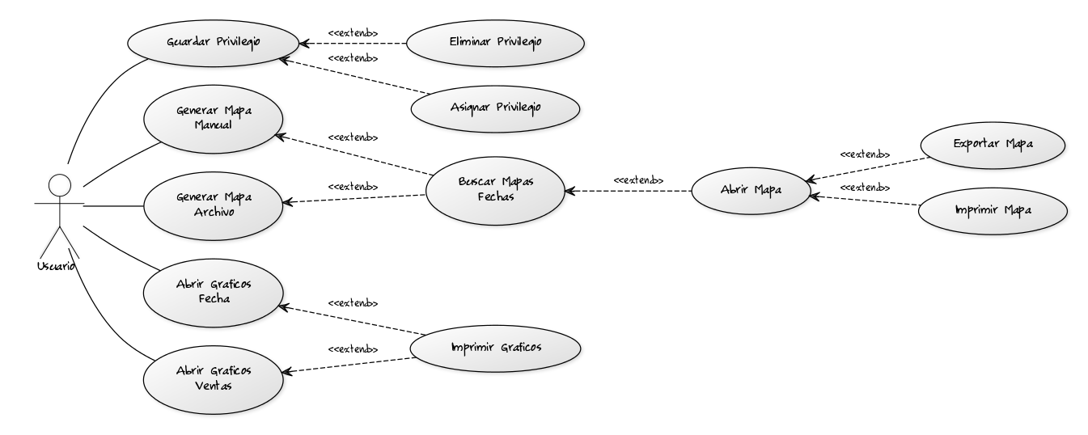

E.3 Descripción de los casos de usos de negocio

**E.3.1 Use Case - Guardar Privilegio**

|  |  |  |
| --- | --- | --- |
| **Especificación de casos de uso** | | |
| **Nombre:** Guardar Privilegio | **Autor:** Alejandro Manuel Sosa Adorati **Versión:** 1.0 | |
| **Nivel del CU**: X Negocio Sistema de Información | | |
| **Objetivo:** Crear una restricción para una funcionalidad del sistema con la capacidad de volverse un producto vendible. | | |
| **Prioridad: A** (**A**lta, **M**edia, **B**aja) | **Actor Principal: Usuario** | |
| **Complejidad: A** (**A**lta, **M**edia, **B**aja) | **Actor Secundario: ----** | |
| **Tipo**: **C** (**C**oncreto, **A**bstracto) | **Extiende en:**   * Asigna Privilegio   **Usa:** | |
| **Precondiciones:** Que el usuario tenga el privilegio de “AltaPrivilegio” y que la función exista en el código, solo el desarrollador del sistema puede crear la función. | | |
| **Post Condiciones:** Checkear que el privilegio haya sido de alta correctamente. | | |
| **Curso Normal** | | **Curso Alternativo** |
| El usuario se loguea en el sitio mediante usuario y contraseña. | | El usuario no está dado de alta, no puede ingresar al sitio. Fin del use case. |
| Logueo exitoso en el sistema, se cargan en una variable de sesión todos los privilegios del usuario | |  |
| El usuario se dirige a la sección de “Alta Privilegio”. | | El usuario no tiene el privilegio de “altaPrivilegio”. Fin del use case. |
| El usuario abre la sección de “Alta Privilegio” | |  |
| El Usuario, ingresa el nombre del Privilegio exactamente con las especificaciones que le dio el administrador del sistema | | EL usuario ingresa un nombre incorrecto. Fin del use case. |
| El usuario, da de alta el nuevo “Privilegio” | |  |
| El usuario, comprueba que la nueva funcionalidad, esté disponible. | | La funcionalidad no se encuentra disponible. Fin del use case. |
| Fin del UC. | |  |

**E.3.2 Use Case - Eliminar Privilegio**

|  |  |  |
| --- | --- | --- |
| **Especificación de casos de uso** | | |
| **Nombre:** Eliminar Privilegio | **Autor:** Alejandro Manuel Sosa Adorati **Versión:** 1.0 | |
| **Nivel del CU**: X Negocio Sistema de Información | | |
| **Objetivo** Quitar una funcionalidad del sistema. | | |
| **Prioridad: A** (**A**lta, **M**edia, **B**aja) | **Actor Principal: Usuario** | |
| **Complejidad: A** (**A**lta, **M**edia, **B**aja) | **Actor Secundario: ----** | |
| **Tipo**: **C** (**C**oncreto, **A**bstracto) | **Extiende en:**  **Usa:**   * Alta Privilegio | |
| **Precondiciones:** El privilegio debe haber sido dado de alta y el usuario debe tener el privilegio de dar de bajas a los privilegios. | | |
| **Post Condiciones:** Checkear que el privilegio haya sido dado de baja correctamente. | | |
| **Curso Normal** | | **Curso Alternativo** |
| El usuario se loguea en el sitio mediante usuario y contraseña. | | El usuario no está dado de alta, no puede ingresar al sitio. Fin del use case. |
| Logueo exitoso en el sistema, se cargan en una variable de sesión todos los privilegios del usuario | |  |
| El usuario se dirige a la sección de “Baja Privilegio”. | | El usuario no tiene el privilegio de “bajaPrivilegio”. Fin del use case. |
| El usuario selección el privilegio | |  |
| El usuario Elimina el privilegio | |  |
| Todos los usuario pierden esa funcionalidad en el sistema | |  |
| Fin del UC. | |  |

**E.3.3 Use Case - Asignar Privilegio**

|  |  |  |
| --- | --- | --- |
| **Especificación de casos de uso** | | |
| **Nombre:** Asignar Privilegio. | **Autor:** Alejandro Manuel Sosa Adorati **Versión:** 1.0 | |
| **Nivel del CU**: X Negocio Sistema de Información | | |
| **Objetivo:** Funcionalidad principal de asignación de funciones disponibles para cada usuario. | | |
| **Prioridad: A** (**A**lta, **M**edia, **B**aja) | **Actor Principal: Usuario** | |
| **Complejidad: A** (**A**lta, **M**edia, **B**aja) | **Actor Secundario: ----** | |
| **Tipo**: **C** (**C**oncreto, **A**bstracto) | **Extiende en:**  **Usa:**   * Alta Privilegio | |
| **Precondiciones:** Que el privilegio exista y que el usuario tenga el privilegio “asignaPrivilegio”. | | |
| **Post Condiciones:** Chequear la asignación de privilegios correctamente. | | |
| **Curso Normal** | | **Curso Alternativo** |
| El usuario se loguea en el sitio mediante usuario y contraseña. | | El usuario no está dado de alta, no puede ingresar al sitio. Fin del use case. |
| Logueo exitoso en el sistema, se cargan en una variable de sesión todos los privilegios del usuario. | |  |
| El usuario se dirige a la sección de “Asigna Privilegio”. | | El usuario no tiene el privilegio de “Asigna Privilegio”. Fin del use case. |
| El usuario abre la sección de “Asigna Privilegio”. | |  |
| El usuario Selecciona la Persona. | |  |
| El Usuario, asigna los privilegios existentes al usuario seleccionado. | |  |
| El usuario acepta la asignación. | |  |
| El usuario, comprueba que la asignación fue exitosa. | |  |
| Fin del UC. | |  |

**E.3.4 Use Case – Generar Mapa Manual**

|  |  |  |
| --- | --- | --- |
| **Especificación de casos de uso** | | |
| **Nombre:** Generar Mapa Manual. | **Autor:** Alejandro Manuel Sosa Adorati **Versión:** 1.0 | |
| **Nivel del CU**: X Negocio Sistema de Información | | |
| **Objetivo:** Funcionalidad principal para generar un mapa manualmente. | | |
| **Prioridad: A** (**A**lta, **M**edia, **B**aja) | **Actor Principal: Usuario** | |
| **Complejidad: A** (**A**lta, **M**edia, **B**aja) | **Actor Secundario: ----** | |
| **Tipo**: **C** (**C**oncreto, **A**bstracto) | **Extiende en:**   * Buscar Mapas Fechas   **Usa:** | |
| **Precondiciones:** S/Precondiciones. | | |
| **Post Condiciones:** | | |
| **Curso Normal** | | **Curso Alternativo** |
| El usuario se loguea en el sitio mediante usuario y contraseña. | | El usuario no está dado de alta, no puede ingresar al sitio. Fin del use case. |
| Logueo exitoso en el sistema, se cargan en una variable de sesión todos los privilegios del usuario. | |  |
| El usuario abre la sección Generar Mapa. | |  |
| El usuario selecciona la opción de Generar Mapa Manual. | | El usuario selecciona la opcion de Generar un mapa mediante un archivo .xls. Fin del use case. |
| El usuario Genera El Mapa manualmente. | |  |
| Fin del UC. | |  |

**E.3.5 Use Case – Generar Mapa Archivo**

|  |  |  |
| --- | --- | --- |
| **Especificación de casos de uso** | | |
| **Nombre:** Generar Mapa Archivo. | **Autor:** Alejandro Manuel Sosa Adorati **Versión:** 1.0 | |
| **Nivel del CU**: X Negocio Sistema de Información | | |
| **Objetivo:** Funcionalidad principal para generar un mapa partiendo de un archivo Excel. | | |
| **Prioridad: A** (**A**lta, **M**edia, **B**aja) | **Actor Principal: Usuario** | |
| **Complejidad: A** (**A**lta, **M**edia, **B**aja) | **Actor Secundario: ----** | |
| **Tipo**: **C** (**C**oncreto, **A**bstracto) | **Extiende en:**   * Buscar Mapas Fechas   **Usa:** | |
| **Precondiciones:** Contar con un archivo .xls que tenga el formato prefijado con las direcciones de los clientes cargadas. | | |
| **Post Condiciones:** | | |
| **Curso Normal** | | **Curso Alternativo** |
| El usuario se loguea en el sitio mediante usuario y contraseña. | | El usuario no está dado de alta, no puede ingresar al sitio. Fin del use case. |
| Logueo exitoso en el sistema, se cargan en una variable de sesión todos los privilegios del usuario. | |  |
| El usuario abre la sección Generar Mapa. | |  |
| El usuario carga el archivo .xls que contiene todas las dirección de los clientes. | | El usuario no cuenta con un archivo .xls. Fin del use case. |
| El mapa generado es abierto para corroborar que todo funciona con se previó. | |  |
| Fin del UC. | |  |

**E.3.6 Use Case – Abrir Gráficos Fechas**

|  |  |  |
| --- | --- | --- |
| **Especificación de casos de uso** | | |
| **Nombre:** Abrir Gráficos Fechas. | **Autor:** Alejandro Manuel Sosa Adorati **Versión:** 1.0 | |
| **Nivel del CU**: X Negocio Sistema de Información | | |
| **Objetivo:** Partiendo de los mapas generados se puede evaluar toda la información subida al sistema. | | |
| **Prioridad: A** (**A**lta, **M**edia, **B**aja) | **Actor Principal: Usuario** | |
| **Complejidad: A** (**A**lta, **M**edia, **B**aja) | **Actor Secundario: ----** | |
| **Tipo**: **C** (**C**oncreto, **A**bstracto) | **Extiende en:**   * Imprimir Grafico   **Usa:** | |
| **Precondiciones:** Se necesita por lo menos un mapa generado para poder generar los gráficos estadísticos y contar con el privilegio de ver los gráficos estadísticos. | | |
| **Post Condiciones:** | | |
| **Curso Normal** | | **Curso Alternativo** |
| El usuario se loguea en el sitio mediante usuario y contraseña. | | El usuario no está dado de alta, no puede ingresar al sitio. Fin del use case. |
| Logueo exitoso en el sistema, se cargan en una variable de sesión todos los privilegios del usuario. | |  |
| El usuario se dirige a la sección de Ver Gráficos Estadísticos | | El usuario no tiene el privilegio de ver los gráficos estadísticos. Fin del Use Case. |
| El usuario abre la Sección de Ver gráficos por fechas. | |  |
| El usuario selecciona la fechas para comparar los mapas generados | |  |
| El gráficos muestras los mapas generados en formato de grafico de lineas. | | No se encuentra ningún mapa generado entre las fechas seleccionadas. Fin del use case |
| Fin del UC. | |  |

**E.3.7 Use Case – Abrir Gráficos Ventas**

|  |  |  |
| --- | --- | --- |
| **Especificación de casos de uso** | | |
| **Nombre:** Abrir Gráficos Ventas. | **Autor:** Alejandro Manuel Sosa Adorati **Versión:** 1.0 | |
| **Nivel del CU**: X Negocio Sistema de Información | | |
| **Objetivo:** Partiendo de los mapas generados se puede evaluar toda la información subida al sistema. | | |
| **Prioridad: A** (**A**lta, **M**edia, **B**aja) | **Actor Principal: Usuario** | |
| **Complejidad: A** (**A**lta, **M**edia, **B**aja) | **Actor Secundario: ----** | |
| **Tipo**: **C** (**C**oncreto, **A**bstracto) | **Extiende en:**   * Imprimir Grafico   **Usa:** | |
| **Precondiciones:** Se necesita por lo menos un mapa generado para poder generar los gráficos estadísticos y contar con el privilegio de ver los gráficos estadísticos. | | |
| **Post Condiciones:** | | |
| **Curso Normal** | | **Curso Alternativo** |
| El usuario se loguea en el sitio mediante usuario y contraseña. | | El usuario no está dado de alta, no puede ingresar al sitio. Fin del use case. |
| Logueo exitoso en el sistema, se cargan en una variable de sesión todos los privilegios del usuario. | |  |
| El usuario se dirige a la sección de Ver Gráficos Estadísticos | | El usuario no tiene el privilegio de ver los gráficos estadísticos. Fin del Use Case. |
| El usuario abre la Sección de Ver gráficos por ventas | |  |
| El usuario selecciona los montos de venta para comparar los mapas generados. | |  |
| El gráficos muestras los mapas generados en formato de grafico de lineas. | | No se encuentra ningún mapa generado entre las fechas seleccionadas. Fin del use case |
| Fin del UC. | |  |

**E.3.8 Use Case – Imprimir Gráficos.**

|  |  |  |
| --- | --- | --- |
| **Especificación de casos de uso** | | |
| **Nombre:** Imprimir Gráficos. | **Autor:** Alejandro Manuel Sosa Adorati **Versión:** 1.0 | |
| **Nivel del CU**: X Negocio Sistema de Información | | |
| **Objetivo:** Imprimir en un archivo .pdf un gráfico generado. | | |
| **Prioridad: M** (**A**lta, **M**edia, **B**aja) | **Actor Principal: Usuario** | |
| **Complejidad: M** (**A**lta, **M**edia, **B**aja) | **Actor Secundario: ----** | |
| **Tipo**: **C** (**C**oncreto, **A**bstracto) | **Extiende en:**  **Usa:**   * Ver Gráficos estadísticos. | |
| **Precondiciones:** Se necesita un gráfico de barras ya generado. | | |
| **Post Condiciones:** | | |
| **Curso Normal** | | **Curso Alternativo** |
| El caso de uso inicia cuando se generó un gráfico de barras estadístico. | |  |
| El usuario selecciona imprimir (crtl+p) | |  |
| El usuario selecciona la opción de guardar como pdf. | | El usuario selecciona otra opción. Fin del use case. |
| El archivo es generado exitosamente | |  |
| El usuario abre el archivo con el grafico generado | |  |
| Fin del UC. | |  |

**E.3.9 Use Case – Buscar Mapas Fechas**

|  |  |  |
| --- | --- | --- |
| **Especificación de casos de uso** | | |
| **Nombre:** Buscar Mapas Fechas. | **Autor:** Alejandro Manuel Sosa Adorati **Versión:** 1.0 | |
| **Nivel del CU**: X Negocio Sistema de Información | | |
| **Objetivo:** Encontrar todos los mapas generados entre un determinado intervalo de fechas. | | |
| **Prioridad: A** (**A**lta, **M**edia, **B**aja) | **Actor Principal: Usuario** | |
| **Complejidad: A** (**A**lta, **M**edia, **B**aja) | **Actor Secundario: ----** | |
| **Tipo**: **C** (**C**oncreto, **A**bstracto) | **Extiende en:**   * Abrir Mapa * Imprimir Mapa * Exportar Mapa   **Usa:**   * Generar Mapa Manual. * Generar Mapa Archivo. | |
| **Precondiciones:** Se necesita haber creado un mapa con anterioridad. | | |
| **Post Condiciones:** | | |
| **Curso Normal** | | **Curso Alternativo** |
| El usuario se loguea en el sitio mediante usuario y contraseña. | | El usuario no está dado de alta, no puede ingresar al sitio. Fin del use case. |
| El usuario ingresa a la Sección Ver Mapas. | |  |
| El usuario selecciona la Sección Ver Mapas por Fechas y Estado | |  |
| El usuario usuario selecciona las fechas y el estado de los mapas a seleccionar. | |  |
| EL usuario selecciona el mapa del listado del resultado de la búsqueda | | No hubo resultados en la búsqueda, el usuario puede seleccionar nuevamente las fechas de búsqueda. |
| Fin del UC. | |  |

**E.3.10 Use Case – Abrir Mapa**

|  |  |  |
| --- | --- | --- |
| **Especificación de casos de uso** | | |
| **Nombre:** Abrir Mapa. | **Autor:** Alejandro Manuel Sosa Adorati **Versión:** 1.0 | |
| **Nivel del CU**: X Negocio Sistema de Información | | |
| **Objetivo:** Abrir un mapa generado. | | |
| **Prioridad: A** (**A**lta, **M**edia, **B**aja) | **Actor Principal: Usuario** | |
| **Complejidad: A** (**A**lta, **M**edia, **B**aja) | **Actor Secundario: ----** | |
| **Tipo**: **C** (**C**oncreto, **A**bstracto) | **Extiende en:**   * Imprimir Mapa * Exportar Mapa   **Usa:**   * Buscar Mapas Fechas. | |
| **Precondiciones:** Se necesita haber creado un mapa con anterioridad. | | |
| **Post Condiciones:** | | |
| **Curso Normal** | | **Curso Alternativo** |
| El usuario se loguea en el sitio mediante usuario y contraseña. | | El usuario no está dado de alta, no puede ingresar al sitio. Fin del use case. |
| En el listado de mapas generados el usuario selecciona el mapa a abrir | | No existe un mapa generado. Fin del Use case |
| El usuario abre el mapa seleccionado | |  |
| Fin del UC. | |  |

**E.3.11 Use Case – Imprimir Mapa**

|  |  |  |
| --- | --- | --- |
| **Especificación de casos de uso** | | |
| **Nombre:** Imprimir Mapa. | **Autor:** Alejandro Manuel Sosa Adorati **Versión:** 1.0 | |
| **Nivel del CU**: X Negocio Sistema de Información | | |
| **Objetivo:** Imprimir en un archivo .pdf un mapa generado. | | |
| **Prioridad: M** (**A**lta, **M**edia, **B**aja) | **Actor Principal: Usuario** | |
| **Complejidad: M** (**A**lta, **M**edia, **B**aja) | **Actor Secundario: ----** | |
| **Tipo**: **C** (**C**oncreto, **A**bstracto) | **Extiende en:**  **Usa:**   * Abrir Mapa. | |
| **Precondiciones:** Se necesita un mapa ya generado. | | |
| **Post Condiciones:** | | |
| **Curso Normal** | | **Curso Alternativo** |
| El caso de uso inicia cuando se abre un mapa generado. | |  |
| El usuario selecciona imprimir (crtl+p) | |  |
| El usuario selecciona la opción de guardar como pdf. | | El usuario selecciona otra opción. Fin del use case. |
| El archivo es generado exitosamente | |  |
| El usuario abre el archivo con el mapa generado | |  |
| Fin del UC. | |  |

**E.3.12 Use Case – Exportar Mapas.**

|  |  |  |
| --- | --- | --- |
| **Especificación de casos de uso** | | |
| **Nombre:** Exportar Mapas. | **Autor:** Alejandro Manuel Sosa Adorati **Versión:** 1.0 | |
| **Nivel del CU**: X Negocio Sistema de Información | | |
| **Objetivo:** Exportar en un archivo .cvs la información completa del mapa generado. | | |
| **Prioridad: A** (**A**lta, **M**edia, **B**aja) | **Actor Principal: Usuario** | |
| **Complejidad: A** (**A**lta, **M**edia, **B**aja) | **Actor Secundario: ----** | |
| **Tipo**: **C** (**C**oncreto, **A**bstracto) | **Extiende en:**  **Usa:**   * Abrir Mapa. | |
| **Precondiciones:** Se necesita un mapa ya generado y el privilegio de exportar información. | | |
| **Post Condiciones:** | | |
| **Curso Normal** | | **Curso Alternativo** |
| El usuario se loguea en el sitio mediante usuario y contraseña. | | El usuario no está dado de alta, no puede ingresar al sitio. Fin del use case. |
| En el listado de mapas generados el usuario selecciona el mapa a exportar. | | No existe un mapa generado. Fin del Use case |
| El usuario exporta la información. | | El usuario selecciona otra opción. Fin del use case. |
| El archivo es generado exitosamente | |  |
| El usuario abre el archivo con los datos exportados | |  |
| Fin del UC. | |  |

F. Captura de Requerimientos

F.1 Introducción

F.1.1Propósito

Sistematizar los resultados generados durante el flujo de trabajo de captura de requerimientos.

F.1.2 Alcances

Recoger todos los artefactos generados durante la fase de trabajo de requerimientos del sistema a implementarse en la empresa Easy Location.

F.2 Listado de Casos de Uso del Sistema:

Cuando hablamos del sistema a diferencia del negocio vamos a listar todos los casos de uso que el sistema cuenta, y procederemos a documenta con granularidad gruesa cada uno de ellos. Es importante diferenciar entre el negocio y el sistema para documentar debidamente el procedimiento de caso de uso, si no nos veríamos documentando siempre la misma información y cometeríamos el pecado de la redundancia.

Los casos de uso evitan típicamente el lenguaje técnico, prefiriendo la lengua del usuario final o del experto del campo del saber al que se va a aplicar. Los casos del uso son a menudo elaborados en colaboración por los analistas de requerimientos y los clientes.

Cada caso de uso se centra en describir cómo alcanzar una única meta o tarea. Desde una perspectiva tradicional de la ingeniería de software, un caso de uso describe una característica del sistema. Para la mayoría de proyectos de software, esto significa que quizás a veces es necesario especificar decenas o centenares de casos de uso para definir completamente el nuevo sistema. El grado de la formalidad de un proyecto particular del software y de la etapa del proyecto influenciará el nivel del detalle requerido en cada caso de uso.

Los casos de uso pretenden ser herramientas simples para describir el comportamiento del software o de los sistemas. Un caso de uso contiene una descripción textual de todas las maneras que los actores previstos podrían trabajar con el software o el sistema. Los casos de uso no describen ninguna funcionalidad interna (oculta al exterior) del sistema, ni explican cómo se implementará. Simplemente muestran los pasos que el actor sigue para realizar una operación.

**F.2.1 Listado de Casos de Uso imprescindibles en el Sistema.**

1- Casos de Uso del Usuario.

* Guardar Usuario ( Se crea un nuevo Usuario)
* Eliminar Usuario (Se elimina un usuario existente)
* Modificar Usuario (Se modifican los datos del usuario existente)

2- Casos de Uso de Privilegios

* Guardar Privilegio (Se crea un nuevo privilegio)
* Eliminar Privilegio (Se da de baja un privilegio existente)
* Asignar Privilegios (Se relacionan los privilegios con los usuarios)

3- Casos de Uso de Mapas

* Generar Mapa Manual(Se crea un Mapa Manualmente para agregar y editar Marcadores de forma Manual)
* Generar Mapa Archivo (Se crea un Mapa a partir de datos en un archivo de excel .xls)
* Buscar Mapas Fechas (Se buscan mapas generados a partir de un intervalo de fechas)
* Abrir Mapa (Se accede a un mapa ya generado)
* Exportar Mapa (Se exporta toda la información del mapa en un archivo .cvs)
* Imprimir Mapa (Se exporta el mapa gráficamente a un archivo .pdf)

4- Casos de Uso de Gráficos.

* Buscar Gráficos Fechas (Muestra gráficos comparativos de mapas generados entre fechas seleccionadas).
* Buscar Gráficos Ventas (Muestra gráficos comparativos de mapas generados entre montos seleccionados)
* Abrir Gráficos (Genera gráficos estadísticos del resultado de la busqueda seleccionada)
* Imprimir Gráficos (Imprime en .pdf el grafico generado).

5- Casos de Uso de LogIn.

* Guardar LogIn.

F.3 Modelo de Casos de Uso de Sistema.

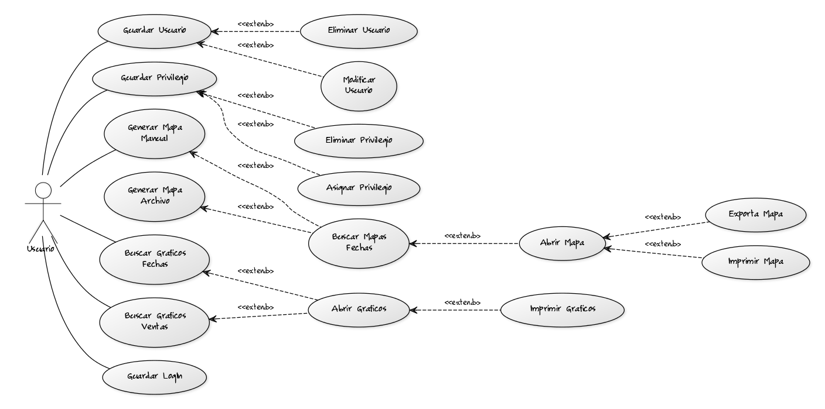

**F.4 Casos de uso del sistema: Granularidad gruesa.**

|  |  |
| --- | --- |
| Caso de Uso Nº 1 | **Guardar Usuario** |
| Actores | Usuario |
| Tipo | Imprescindible, Concreto |
| Descripción | El actor principal parte de la necesidad de crear un nuevo usuario y guardarlo en la base de datos. El alta del nuevo usuario se da desde la sección "Alta Usuario" del sistema. |

|  |  |
| --- | --- |
| Caso de Uso Nº 2 | **Eliminar Usuario** |
| Actores | Usuario |
| Tipo | Imprescindible, Concreto |
| Descripción | El actor principal parte de la necesidad de eliminar un usuario existente. La baja del usuario se da desde la sección "Baja Usuario" del sistema. |

|  |  |
| --- | --- |
| Caso de Uso Nº 3 | **Modificar Usuario** |
| Actores | Usuario |
| Tipo | Imprescindible, Concreto |
| Descripción | El actor principal parte de la necesidad de modificar un usuario existente. La Modificación del usuario se da desde la sección "Modifica Usuario" del sistema. |

|  |  |
| --- | --- |
| Caso de Uso Nº 4 | **Guardar Privilegio** |
| Actores | Usuario |
| Tipo | Imprescindible, Concreto |
| Descripción | El actor principal parte de la necesidad de crear un nuevo privilegio y guardarlo en la base de datos. El alta del nuevo privilegio se da desde la sección "Alta Privilegio" del sistema. |

|  |  |
| --- | --- |
| Caso de Uso Nº 5 | **Eliminar Privilegio** |
| Actores | Usuario |
| Tipo | Imprescindible, Concreto |
| Descripción | El actor principal parte de la necesidad de eliminar un privilegio existente. La baja del privilegio se da desde la sección "Elimina Privilegio" del sistema. |

|  |  |
| --- | --- |
| Caso de Uso Nº 6 | **Asignar Privilegio** |
| Actores | Usuario |
| Tipo | Imprescindible, Concreto |
| Descripción | El actor principal parte de la necesidad de asignar un privilegio existente a un usuario en particular. Esta asignación se realiza desde la sección "asigna Privilegio" del sistema. |

|  |  |
| --- | --- |
| Caso de Uso Nº 7 | **Generar Mapa Archivo** |
| Actores | Usuario |
| Tipo | Imprescindible, Concreto |
| Descripción | El actor principal genera el mapa desde la sección "Generar Mapa". Parte desde un archivo con todos los datos pertinentes a cargar. |

|  |  |
| --- | --- |
| Caso de Uso Nº 8 | **Generar Mapa Manual** |
| Actores | Usuario |
| Tipo | Imprescindible, Concreto |
| Descripción | El actor principal genera el mapa manualmente desde la sección "Generar Mapa". Se crea un mapa sin marcadores listo para su edición. |

|  |  |
| --- | --- |
| Caso de Uso Nº 9 | **Buscar Mapas Fechas** |
| Actores | Usuario |
| Tipo | Imprescindible, Concreto |
| Descripción | El actor principal busca los mapas generados entre un intervalo de tiempo determinado, también el actor principal puede seleccionar el estado del mapa para refinar la búsqueda. |

|  |  |
| --- | --- |
| Caso de Uso Nº 10 | **Abrir Mapa** |
| Actores | Usuario |
| Tipo | Imprescindible, Concreto |
| Descripción | El actor Principal tiene la opción de abrir un mapa ya generado desde el listado del resultado de la búsqueda de mapas, la precondición es que por lo menos exista un mapa generado. |

|  |  |
| --- | --- |
| Caso de Uso Nº 11 | **Exportar Mapa** |
| Actores | Usuario |
| Tipo | Imprescindible, Concreto |
| Descripción | El actor Principal tiene la opción de exportar un mapa ya generado desde el listado principal de mapas, la precondición es que por lo menos exista un mapa generado. |

|  |  |
| --- | --- |
| Caso de Uso Nº 12 | **Imprimir Mapa** |
| Actores | Usuario |
| Tipo | Imprescindible, Concreto |
| Descripción | El actor Principal tiene la opción de imprimir un mapa ya generado desde un mapa ya abierto, la precondición es que por lo menos exista un mapa generado. |

|  |  |
| --- | --- |
| Caso de Uso Nº 13 | **Buscar Gráficos Fechas** |
| Actores | Usuario |
| Tipo | Imprescindible, Concreto |
| Descripción | El actor principal genera un gráfico comparativo de lineas entre un intervalo de tiempo determinado. |

|  |  |
| --- | --- |
| Caso de Uso Nº 14 | **Buscar Gráficos Ventas** |
| Actores | Usuario |
| Tipo | Imprescindible, Concreto |
| Descripción | El actor principal genera un gráfico comparativo de líneas entre un intervalo de montos de ventas totales determinado. |

|  |  |
| --- | --- |
| Caso de Uso Nº 15 | **Abrir Gráficos** |
| Actores | Usuario |
| Tipo | Imprescindible, Concreto |
| Descripción | El actor principal puede abrir gráficos estadísticos comparativos desde la sección "Ver Gráficos Estadísticos", la comparación se realiza de ventas por fechas y montos de ventas entre mapas generados. |

|  |  |
| --- | --- |
| Caso de Uso Nº 16 | **Imprimir Gráficos** |
| Actores | Usuario |
| Tipo | Imprescindible, Concreto |
| Descripción | Desde un gráfico generado se puede imprimir en un archivo .pdf todo los datos relacionados con el resultado del grafico generado. |

|  |  |
| --- | --- |
| Caso de Uso Nº 17 | **Guardar LogIn** |
| Actores | Usuario |
| Tipo | Imprescindible, Concreto |
| Descripción | El actor principal puede abrir gráficos estadísticos comparativos desde la sección "Ver Gráficos Estadísticos", la comparación se realiza de ventas por fechas y montos de ventas entre mapas generados. |

**F.5 Casos de Uso del sistema: Granularidad fina.**

Use Case N° 1: Guardar Usuario.

|  |  |  |
| --- | --- | --- |
| **Especificación de casos de uso** | | |
| **Nombre:** Guardar Usuario. | **Autor:** Alejandro Manuel Sosa Adorati **Versión:** 1.0 | |
| **Nivel del CU**: Negocio Sistema de Información | | |
| **Objetivo:** Guardar un nuevo usuario en el sistema. | | |
| **Prioridad: A** (**A**lta, **M**edia, **B**aja) | **Actor Principal: Usuario** | |
| **Complejidad: A** (**A**lta, **M**edia, **B**aja) | **Actor Secundario: ----** | |
| **Tipo**: **C** (**C**oncreto, **A**bstracto) | **Extiende en:**   * Eliminar Usuario * Modificar Usuario   **Usa:** | |
| **Precondiciones:** No tiene. | | |
| **Post Condiciones:** Verificar datos cargados en la base de datos. | | |
| **Curso Normal** | | **Curso Alternativo** |
| El usuario se loguea en el sitio mediante usuario y contraseña. | | El usuario no está dado de alta, no puede ingresar al sitio. Fin del use case. |
| El usuario se dirige a la sección de "Alta Usuario" | | El usuario no tiene el privilegio de dar de altas a usuarios. Fin del use case. |
| El usuario carga los datos del nuevo usuario. | |  |
| El nuevo usuario es cargado exitosamente en la base de datos | |  |
| El usuario chequea los datos cargados exitosamente. | |  |
| Fin del UC. | |  |

**Use Case** **N° 2: Eliminar Usuario.**

|  |  |  |
| --- | --- | --- |
| **Especificación de casos de uso** | | |
| **Nombre:** Eliminar Usuario. | **Autor:** Alejandro Manuel Sosa Adorati **Versión:** 1.0 | |
| **Nivel del CU**: Negocio Sistema de Información | | |
| **Objetivo:** Eliminar un usuario existente del sistema. | | |
| **Prioridad: A** (**A**lta, **M**edia, **B**aja) | **Actor Principal: Usuario** | |
| **Complejidad: A** (**A**lta, **M**edia, **B**aja) | **Actor Secundario: ----** | |
| **Tipo**: **C** (**C**oncreto, **A**bstracto) | **Extiende en:**  **Usa:**   * Guardar Usuario | |
| **Precondiciones:** Debe existir físicamente el usuario en la base de datos. | | |
| **Post Condiciones:** Verificar datos cargados. | | |
| **Curso Normal** | | **Curso Alternativo** |
| El usuario se loguea en el sitio mediante usuario y contraseña. | | El usuario no está dado de alta, no puede ingresar al sitio. Fin del use case. |
| El usuario se dirige a la sección de "Baja Usuario" | | El usuario no tiene el privilegio de dar de baja a usuarios. Fin del use case. |
| El usuario selecciona al usuario a eliminar. | |  |
| El usuario es eliminado físicamente de la base de datos. | |  |
| El usuario chequea los datos se hayan eliminado exitosamente. | |  |
| Fin del UC. | |  |

**Use Case** **N° 3: Modificar Usuario.**

|  |  |  |
| --- | --- | --- |
| **Especificación de casos de uso** | | |
| **Nombre:** Modificar Usuario. | **Autor:** Alejandro Manuel Sosa Adorati **Versión:** 1.0 | |
| **Nivel del CU**: Negocio Sistema de Información | | |
| **Objetivo:** Modificar los datos de un usuario existente del sistema. | | |
| **Prioridad: A** (**A**lta, **M**edia, **B**aja) | **Actor Principal: Usuario** | |
| **Complejidad: A** (**A**lta, **M**edia, **B**aja) | **Actor Secundario: ----** | |
| **Tipo**: **C** (**C**oncreto, **A**bstracto) | **Extiende en:**  **Usa:**   * Guardar Usuario | |
| **Precondiciones:** Debe existir físicamente el usuario en la base de datos. | | |
| **Post Condiciones:** Verificar datos cargados. | | |
| **Curso Normal** | | **Curso Alternativo** |
| El usuario se loguea en el sitio mediante usuario y contraseña. | | El usuario no está dado de alta, no puede ingresar al sitio. Fin del use case. |
| El usuario se dirige a la sección de "Modifica Usuario" | | El usuario no tiene el privilegio de modificar usuarios. Fin del use case. |
| El usuario selecciona al usuario a modificar. | |  |
| El usuario es modificado exitosamente en la base de datos. | |  |
| El usuario chequea los datos se hayan modificado exitosamente. | |  |
| Fin del UC. | |  |
|  | |  |

**Use Case** **N° 4: Guardar Privilegio**

|  |  |  |
| --- | --- | --- |
| **Especificación de casos de uso** | | |
| **Nombre:** Guardar Privilegio | **Autor:** Alejandro Manuel Sosa Adorati **Versión:** 1.0 | |
| **Nivel del CU**: Negocio Sistema de Información | | |
| **Objetivo:** Crear una restricción para una funcionalidad del sistema con la capacidad de volverse un producto vendible. | | |
| **Prioridad: A** (**A**lta, **M**edia, **B**aja) | **Actor Principal: Usuario** | |
| **Complejidad: A** (**A**lta, **M**edia, **B**aja) | **Actor Secundario: ----** | |
| **Tipo**: **C** (**C**oncreto, **A**bstracto) | **Extiende en:**   * Asigna Privilegio   **Usa:** | |
| **Precondiciones:** Que el usuario tenga el privilegio de “AltaPrivilegio” y que la función exista en el código, solo el desarrollador del sistema puede crear la función. | | |
| **Post Condiciones:** Checkear que el privilegio haya sido de alta correctamente. | | |
| **Curso Normal** | | **Curso Alternativo** |
| El usuario se loguea en el sitio mediante usuario y contraseña. | | El usuario no está dado de alta, no puede ingresar al sitio. Fin del use case. |
| Logueo exitoso en el sistema, se cargan en una variable de sesión todos los privilegios del usuario | |  |
| El usuario se dirige a la sección de “Alta Privilegio”. | | El usuario no tiene el privilegio de “altaPrivilegio”. Fin del use case. |
| El usuario abre la sección de “Alta Privilegio” | |  |
| El Usuario, ingresa el nombre del Privilegio exactamente con las especificaciones que le dio el administrador del sistema | | EL usuario ingresa el un nombre incorrecto. Fin del use case. |
| El usuario, da de alta el nuevo “Privilegio” | |  |
| El usuario, comprueba que la nueva funcionalidad, esté disponible. | | La funcionalidad no se encuentra disponible. Fin del use case. |
| Fin del UC. | |  |

**Use Case** **N° 5: Eliminar Privilegio**

|  |  |  |
| --- | --- | --- |
| **Especificación de casos de uso** | | |
| **Nombre:** Eliminar Privilegio | **Autor:** Alejandro Manuel Sosa Adorati **Versión:** 1.0 | |
| **Nivel del CU**: Negocio Sistema de Información | | |
| **Objetivo** Quitar una funcionalidad del sistema. | | |
| **Prioridad: A** (**A**lta, **M**edia, **B**aja) | **Actor Principal: Usuario** | |
| **Complejidad: A** (**A**lta, **M**edia, **B**aja) | **Actor Secundario: ----** | |
| **Tipo**: **C** (**C**oncreto, **A**bstracto) | **Extiende en:**  **Usa:**   * Alta Privilegio | |
| **Precondiciones:** El privilegio debe haber sido dado de alta y el usuario debe tener el privilegio de dar de bajas a los privilegios. | | |
| **Post Condiciones:** Checkear que el privilegio haya sido dado de baja correctamente. | | |
| **Curso Normal** | | **Curso Alternativo** |
| El usuario se loguea en el sitio mediante usuario y contraseña. | | El usuario no está dado de alta, no puede ingresar al sitio. Fin del use case. |
| Logueo exitoso en el sistema, se cargan en una variable de sesión todos los privilegios del usuario | |  |
| El usuario se dirige a la sección de “Baja Privilegio”. | | El usuario no tiene el privilegio de “bajaPrivilegio”. Fin del use case. |
| El usuario selección el privilegio | |  |
| El usuario Elimina el privilegio | |  |
| Todos los usuario pierden esa funcionalidad en el sistema | |  |
| Fin del UC. | |  |

**Use Case** **N° 6: Asignar Privilegio**

|  |  |  |
| --- | --- | --- |
| **Especificación de casos de uso** | | |
| **Nombre:** Asignar Privilegio. | **Autor:** Alejandro Manuel Sosa Adorati **Versión:** 1.0 | |
| **Nivel del CU**: Negocio Sistema de Información | | |
| **Objetivo:** Funcionalidad principal de asignación de funciones disponibles para cada usuario. | | |
| **Prioridad: A** (**A**lta, **M**edia, **B**aja) | **Actor Principal: Usuario** | |
| **Complejidad: A** (**A**lta, **M**edia, **B**aja) | **Actor Secundario: ----** | |
| **Tipo**: **C** (**C**oncreto, **A**bstracto) | **Extiende en:**  **Usa:**   * Alta Privilegio | |
| **Precondiciones:** Que el privilegio exista y que el usuario tenga el privilegio “asignaPrivilegio”. | | |
| **Post Condiciones:** Chequear la asignación de privilegios correctamente. | | |
| **Curso Normal** | | **Curso Alternativo** |
| El usuario se loguea en el sitio mediante usuario y contraseña. | | El usuario no está dado de alta, no puede ingresar al sitio. Fin del use case. |
| Logueo exitoso en el sistema, se cargan en una variable de sesión todos los privilegios del usuario. | |  |
| El usuario se dirige a la sección de “Asigna Privilegio”. | | El usuario no tiene el privilegio de “Asigna Privilegio”. Fin del use case. |
| El usuario abre la sección de “Asigna Privilegio”. | |  |
| El usuario Selecciona la Persona. | |  |
| El Usuario, asigna los privilegios existentes al usuario seleccionado. | |  |
| El usuario acepta la asignación. | |  |
| El usuario, comprueba que la asignación fue exitosa. | |  |
| Fin del UC. | |  |

**Use Case** **N° 7: Generar Mapa Manual**

|  |  |  |
| --- | --- | --- |
| **Especificación de casos de uso** | | |
| **Nombre:** Generar Mapa Manual. | **Autor:** Alejandro Manuel Sosa Adorati **Versión:** 1.0 | |
| **Nivel del CU**: Negocio Sistema de Información | | |
| **Objetivo:** Funcionalidad principal para generar un mapa manualmente. | | |
| **Prioridad: A** (**A**lta, **M**edia, **B**aja) | **Actor Principal: Usuario** | |
| **Complejidad: A** (**A**lta, **M**edia, **B**aja) | **Actor Secundario: ----** | |
| **Tipo**: **C** (**C**oncreto, **A**bstracto) | **Extiende en:**   * Buscar Mapas Fechas   **Usa:** | |
| **Precondiciones:** S/Precondiciones. | | |
| **Post Condiciones:** | | |
| **Curso Normal** | | **Curso Alternativo** |
| El usuario se loguea en el sitio mediante usuario y contraseña. | | El usuario no está dado de alta, no puede ingresar al sitio. Fin del use case. |
| Logueo exitoso en el sistema, se cargan en una variable de sesión todos los privilegios del usuario. | |  |
| El usuario abre la sección Generar Mapa. | |  |
| El usuario selecciona la opción de Generar Mapa Manual. | | El usuario selecciona la opcion de Generar un mapa mediante un archivo .xls. Fin del use case. |
| El usuario Genera El Mapa manualmente. | |  |
| Fin del UC. | |  |

**Use Case** **N° 8: Generar Mapa Archivo**

|  |  |  |
| --- | --- | --- |
| **Especificación de casos de uso** | | |
| **Nombre:** Generar Mapa Archivo. | **Autor:** Alejandro Manuel Sosa Adorati **Versión:** 1.0 | |
| **Nivel del CU**: Negocio Sistema de Información | | |
| **Objetivo:** Funcionalidad principal para generar un mapa partiendo de un archivo Excel. | | |
| **Prioridad: A** (**A**lta, **M**edia, **B**aja) | **Actor Principal: Usuario** | |
| **Complejidad: A** (**A**lta, **M**edia, **B**aja) | **Actor Secundario: ----** | |
| **Tipo**: **C** (**C**oncreto, **A**bstracto) | **Extiende en:**   * Buscar Mapas Fechas   **Usa:** | |
| **Precondiciones:** Contar con un archivo .xls que tenga el formato prefijado con las direcciones de los clientes cargadas. | | |
| **Post Condiciones:** | | |
| **Curso Normal** | | **Curso Alternativo** |
| El usuario se loguea en el sitio mediante usuario y contraseña. | | El usuario no está dado de alta, no puede ingresar al sitio. Fin del use case. |
| Logueo exitoso en el sistema, se cargan en una variable de sesión todos los privilegios del usuario. | |  |
| El usuario abre la sección Generar Mapa. | |  |
| El usuario carga el archivo .xls que contiene todas las dirección de los clientes. | | El usuario no cuenta con un archivo .xls. Fin del use case. |
| El mapa generado es abierto para corroborar que todo funciona con se previó. | |  |
| Fin del UC. | |  |

**Use Case** **N° 9: Buscar Mapas Fechas**

|  |  |  |
| --- | --- | --- |
| **Especificación de casos de uso** | | |
| **Nombre:** Buscar Mapas Fechas. | **Autor:** Alejandro Manuel Sosa Adorati **Versión:** 1.0 | |
| **Nivel del CU**: Negocio Sistema de Información | | |
| **Objetivo:** Encontrar todos los mapas generados entre un determinado intervalo de fechas. | | |
| **Prioridad: A** (**A**lta, **M**edia, **B**aja) | **Actor Principal: Usuario** | |
| **Complejidad: A** (**A**lta, **M**edia, **B**aja) | **Actor Secundario: ----** | |
| **Tipo**: **C** (**C**oncreto, **A**bstracto) | **Extiende en:**   * Abrir Mapa * Imprimir Mapa * Exportar Mapa   **Usa:**   * Generar Mapa Manual. * Generar Mapa Archivo. | |
| **Precondiciones:** Se necesita haber creado un mapa con anterioridad. | | |
| **Post Condiciones:** | | |
| **Curso Normal** | | **Curso Alternativo** |
| El usuario se loguea en el sitio mediante usuario y contraseña. | | El usuario no está dado de alta, no puede ingresar al sitio. Fin del use case. |
| El usuario ingresa a la Sección Ver Mapas. | |  |
| El usuario selecciona la Sección Ver Mapas por Fechas y Estado | |  |
| El usuario usuario selecciona las fechas y el estado de los mapas a seleccionar. | |  |
| EL usuario selecciona el mapa del listado del resultado de la búsqueda | | No hubo resultados en la búsqueda, el usuario puede seleccionar nuevamente las fechas de búsqueda. |
| Fin del UC. | |  |

**Use Case** **N° 10: Abrir Mapa**

|  |  |  |
| --- | --- | --- |
| **Especificación de casos de uso** | | |
| **Nombre:** Abrir Mapa. | **Autor:** Alejandro Manuel Sosa Adorati **Versión:** 1.0 | |
| **Nivel del CU**: Negocio Sistema de Información | | |
| **Objetivo:** Abrir un mapa generado. | | |
| **Prioridad: A** (**A**lta, **M**edia, **B**aja) | **Actor Principal: Usuario** | |
| **Complejidad: A** (**A**lta, **M**edia, **B**aja) | **Actor Secundario: ----** | |
| **Tipo**: **C** (**C**oncreto, **A**bstracto) | **Extiende en:**   * Imprimir Mapa * Exportar Mapa   **Usa:**   * Buscar Mapas Fechas. | |
| **Precondiciones:** Se necesita haber creado un mapa con anterioridad. | | |
| **Post Condiciones:** | | |
| **Curso Normal** | | **Curso Alternativo** |
| El usuario se loguea en el sitio mediante usuario y contraseña. | | El usuario no está dado de alta, no puede ingresar al sitio. Fin del use case. |
| En el listado de mapas generados el usuario selecciona el mapa a abrir | | No existe un mapa generado. Fin del Use case |
| El usuario abre el mapa seleccionado | |  |
| Fin del UC. | |  |

**Use Case** **N° 11: Imprimir Mapa**

|  |  |  |
| --- | --- | --- |
| **Especificación de casos de uso** | | |
| **Nombre:** Imprimir Mapa. | **Autor:** Alejandro Manuel Sosa Adorati **Versión:** 1.0 | |
| **Nivel del CU**: Negocio Sistema de Información | | |
| **Objetivo:** Imprimir en un archivo .pdf un mapa generado. | | |
| **Prioridad: M** (**A**lta, **M**edia, **B**aja) | **Actor Principal: Usuario** | |
| **Complejidad: M** (**A**lta, **M**edia, **B**aja) | **Actor Secundario: ----** | |
| **Tipo**: **C** (**C**oncreto, **A**bstracto) | **Extiende en:**  **Usa:**   * Abrir Mapa. | |
| **Precondiciones:** Se necesita un mapa ya generado. | | |
| **Post Condiciones:** | | |
| **Curso Normal** | | **Curso Alternativo** |
| El caso de uso inicia cuando se abre un mapa generado. | |  |
| El usuario selecciona imprimir (crtl+p) | |  |
| El usuario selecciona la opción de guardar como pdf. | | El usuario selecciona otra opción. Fin del use case. |
| El archivo es generado exitosamente | |  |
| El usuario abre el archivo con el mapa generado | |  |
| Fin del UC. | |  |

**Use Case** **N° 12: Exportar Mapas**

|  |  |  |
| --- | --- | --- |
| **Especificación de casos de uso** | | |
| **Nombre:** Exportar Mapas. | **Autor:** Alejandro Manuel Sosa Adorati **Versión:** 1.0 | |
| **Nivel del CU**: Negocio Sistema de Información | | |
| **Objetivo:** Exportar en un archivo .cvs la información completa del mapa generado. | | |
| **Prioridad: A** (**A**lta, **M**edia, **B**aja) | **Actor Principal: Usuario** | |
| **Complejidad: A** (**A**lta, **M**edia, **B**aja) | **Actor Secundario: ----** | |
| **Tipo**: **C** (**C**oncreto, **A**bstracto) | **Extiende en:**  **Usa:**   * Abrir Mapa. | |
| **Precondiciones:** Se necesita un mapa ya generado y el privilegio de exportar información. | | |
| **Post Condiciones:** | | |
| **Curso Normal** | | **Curso Alternativo** |
| El usuario se loguea en el sitio mediante usuario y contraseña. | | El usuario no está dado de alta, no puede ingresar al sitio. Fin del use case. |
| En el listado de mapas generados el usuario selecciona el mapa a exportar. | | No existe un mapa generado. Fin del Use case |
| El usuario exporta la información. | | El usuario selecciona otra opción. Fin del use case. |
| El archivo es generado exitosamente | |  |
| El usuario abre el archivo con los datos exportados | |  |
| Fin del UC. | |  |

**Use Case** **N° 13: Buscar Gráficos Fechas**

|  |  |  |
| --- | --- | --- |
| **Especificación de casos de uso** | | |
| **Nombre:** Buscar Gráficos Fechas. | **Autor:** Alejandro Manuel Sosa Adorati **Versión:** 1.0 | |
| **Nivel del CU**: Negocio Sistema de Información | | |
| **Objetivo:** Partiendo de los mapas generados se puede evaluar toda la información subida al sistema. | | |
| **Prioridad: A** (**A**lta, **M**edia, **B**aja) | **Actor Principal: Usuario** | |
| **Complejidad: A** (**A**lta, **M**edia, **B**aja) | **Actor Secundario: ----** | |
| **Tipo**: **C** (**C**oncreto, **A**bstracto) | **Extiende en:**   * Imprimir Grafico   **Usa:** | |
| **Precondiciones:** Se necesita por lo menos un mapa generado para poder generar los gráficos estadísticos y contar con el privilegio de ver los gráficos estadísticos. | | |
| **Post Condiciones:** | | |
| **Curso Normal** | | **Curso Alternativo** |
| El usuario se loguea en el sitio mediante usuario y contraseña. | | El usuario no está dado de alta, no puede ingresar al sitio. Fin del use case. |
| Logueo exitoso en el sistema, se cargan en una variable de sesión todos los privilegios del usuario. | |  |
| El usuario se dirige a la sección de Ver Gráficos Estadísticos | | El usuario no tiene el privilegio de ver los gráficos estadísticos. Fin del Use Case. |
| El usuario abre la Sección de Ver gráficos por fechas. | |  |
| El usuario selecciona la fechas para comparar los mapas generados | |  |
| El gráficos muestras los mapas generados en formato de grafico de lineas. | | No se encuentra ningún mapa generado entre las fechas seleccionadas. Fin del use case |
| Fin del UC. | |  |

**Use Case** **N° 14: Buscar Gráficos Ventas**

|  |  |  |
| --- | --- | --- |
| **Especificación de casos de uso** | | |
| **Nombre:** Buscar Gráficos Ventas. | **Autor:** Alejandro Manuel Sosa Adorati **Versión:** 1.0 | |
| **Nivel del CU**: Negocio Sistema de Información | | |
| **Objetivo:** Partiendo de los mapas generados se puede evaluar toda la información subida al sistema. | | |
| **Prioridad: A** (**A**lta, **M**edia, **B**aja) | **Actor Principal: Usuario** | |
| **Complejidad: A** (**A**lta, **M**edia, **B**aja) | **Actor Secundario: ----** | |
| **Tipo**: **C** (**C**oncreto, **A**bstracto) | **Extiende en:**   * Imprimir Grafico   **Usa:** | |
| **Precondiciones:** Se necesita por lo menos un mapa generado para poder generar los gráficos estadísticos y contar con el privilegio de ver los gráficos estadísticos. | | |
| **Post Condiciones:** | | |
| **Curso Normal** | | **Curso Alternativo** |
| El usuario se loguea en el sitio mediante usuario y contraseña. | | El usuario no está dado de alta, no puede ingresar al sitio. Fin del use case. |
| Logueo exitoso en el sistema, se cargan en una variable de sesión todos los privilegios del usuario. | |  |
| El usuario se dirige a la sección de Ver Gráficos Estadísticos | | El usuario no tiene el privilegio de ver los gráficos estadísticos. Fin del Use Case. |
| El usuario abre la Sección de Ver gráficos por ventas | |  |
| El usuario selecciona los montos de venta para comparar los mapas generados. | |  |
| El gráficos muestras los mapas generados en formato de grafico de lineas. | | No se encuentra ningún mapa generado entre las fechas seleccionadas. Fin del use case |
| Fin del UC. | |  |

**Use Case** **N° 15: Abrir Gráficos.**

|  |  |  |
| --- | --- | --- |
| **Especificación de casos de uso** | | |
| **Nombre:** Abrir Gráficos. | **Autor:** Alejandro Manuel Sosa Adorati **Versión:** 1.0 | |
| **Nivel del CU**: Negocio Sistema de Información | | |
| **Objetivo:** Partiendo de los mapas generados se puede evaluar toda la información subida al sistema. | | |
| **Prioridad: A** (**A**lta, **M**edia, **B**aja) | **Actor Principal: Usuario** | |
| **Complejidad: A** (**A**lta, **M**edia, **B**aja) | **Actor Secundario: ----** | |
| **Tipo**: **C** (**C**oncreto, **A**bstracto) | **Extiende en:**   * Imprimir Grafico   **Usa:**   * Buscar Gráficos Fechas. * Buscar Gráficos Ventas. | |
| **Precondiciones:** Se necesita por lo menos un mapa generado para poder generar los gráficos estadísticos y contar con el privilegio de ver los gráficos estadísticos. | | |
| **Post Condiciones:** | | |
| **Curso Normal** | | **Curso Alternativo** |
| El usuario se loguea en el sitio mediante usuario y contraseña. | | El usuario no está dado de alta, no puede ingresar al sitio. Fin del use case. |
| Logueo exitoso en el sistema, se cargan en una variable de sesión todos los privilegios del usuario. | |  |
| El usuario se dirige a la sección de Ver Gráficos Estadísticos | | El usuario no tiene el privilegio de ver los gráficos estadísticos. Fin del Use Case. |
| El usuario abre la Sección de Ver gráficos Estadísticos | |  |
| El usuario selecciona la fechas para comparar los mapas generados | |  |
| El gráficos muestras los mapas generados en formato de grafico de barras | | No se encuentra ningún mapa generado entre las fechas seleccionadas. Fin del use case |
| Fin del UC. | |  |

**Use Case** **N° 16: Imprimir Gráficos.**

|  |  |  |
| --- | --- | --- |
| **Especificación de casos de uso** | | |
| **Nombre:** Imprimir Gráficos. | **Autor:** Alejandro Manuel Sosa Adorati **Versión:** 1.0 | |
| **Nivel del CU**: Negocio Sistema de Información | | |
| **Objetivo:** Imprimir en un archivo .pdf un gráfico generado. | | |
| **Prioridad: M** (**A**lta, **M**edia, **B**aja) | **Actor Principal: Usuario** | |
| **Complejidad: M** (**A**lta, **M**edia, **B**aja) | **Actor Secundario: ----** | |
| **Tipo**: **C** (**C**oncreto, **A**bstracto) | **Extiende en:**  **Usa:**   * Ver Gráficos estadísticos. | |
| **Precondiciones:** Se necesita un gráfico de barras ya generado. | | |
| **Post Condiciones:** | | |
| **Curso Normal** | | **Curso Alternativo** |
| El caso de uso inicia cuando se generó un gráfico de barras estadístico. | |  |
| El usuario selecciona imprimir (crtl+p) | |  |
| El usuario selecciona la opción de guardar como pdf. | | El usuario selecciona otra opción. Fin del use case. |
| El archivo es generado exitosamente | |  |
| El usuario abre el archivo con el grafico generado | |  |
| Fin del UC. | |  |

**Use Case** **N° 17: Guardar LogIn.**

|  |  |  |
| --- | --- | --- |
| **Especificación de casos de uso** | | |
| **Nombre:** Guardar LogIn. | **Autor:** Alejandro Manuel Sosa Adorati **Versión:** 1.0 | |
| **Nivel del CU**: Negocio Sistema de Información | | |
| **Objetivo:** Guardar toda la información pertinente al logueo de un usuario en el sistema. | | |
| **Prioridad: M** (**A**lta, **M**edia, **B**aja) | **Actor Principal: Usuario** | |
| **Complejidad: M** (**A**lta, **M**edia, **B**aja) | **Actor Secundario: ----** | |
| **Tipo**: **C** (**C**oncreto, **A**bstracto) | **Extiende en:**  **Usa:** | |
| **Precondiciones:** . | | |
| **Post Condiciones:** | | |
| **Curso Normal** | | **Curso Alternativo** |
| El caso de Uso inicia en el momento que el usuario ingresa a www.easylocation.com.ar | |  |
| El usuario ingresa su nombre de usuario y contraseña | | El usuarios no tiene nombre de usuario y contraseña o ingresa mal los datos. |
|  | | El usuario oprime el botón de ingresar. |
|  | | El sistema lo redirecciona nuevamente a la pagina de inicio indicando el error de logueo |
|  | | El sistema guarda en la base de datos, la información pertinente al logueo. |
| El sistema guarda en la base de datos, la información pertinente al logueo. | | Fin del UC. |
| Fin del UC. | |  |

F.6 Lista de Posibles Issues (Errores)

F.6.1 Propósito

Detallar y especificar los issues del proyecto, preverlos, y ofrecer posibles soluciones.

F.6.2 Alcances

*Identificar cada uno de los issues.

*Prever su manejo en situaciones de incertidumbre.

*Crear planes de contingencia para ofrecer soluciones.

F.6.3 Definiciones, siglas y abreviaturas

El formato utilizado para la lista de issues es el siguiente: [ISSUE_N°XXX_mm_dd_yyyy] <Nombre del Issue>, Donde:

* ISSUE (Error)
* XXX (Numero Incremental del issue identificado)
* mm_dd_yyyy (Fecha en la cual se identificó el Issue)
* <Nombre del Issue> (Nombre del error)

Magnitud de los Issues:

1. Issues Crítico. Alta magnitud
2. Issues Significativo. Magnitud Media
3. Issues Rutinario. Baja Magnitud.

F.6.4 Issues

#### F.6.4.1 ISSUE_N°001_10_13_2015<especificaciones alteradas>

##### Magnitud del ISSUE

Nivel 1

##### Descripción

Las especificaciones del proyecto cambian a medida que se avanza en el desarrollo, esto puede provocar inconsistencia en el código que original issues indeseados a la hora de probar el sistema..

##### Impactos

* Impacto en el tiempo de entrega, ya que al hacerse los cambios se necesita más tiempo.
* Impacto en la arquitectura, que ante demasiados cambios puede perder la robustez y resultar ineficiente.

##### Indicadores

Este issue, se manifiesta claramente en los usuarios, con constantes necesidades de cambios en el proyecto.

##### Estrategia de manejo del issue.

Reducimos la posibilidad de encontrar el ISSUE cuando, por un lado se pueden realizar las encuestas iniciales y la investigación del mercado con mayor precisión para obtener datos más significativos. Por otra parte se puede plantear el tema en reuniones desde un comienzo, y brindar más tiempo a los clientes para que maduren las necesidades y puedan replanteárselas, antes de comenzar con el proyecto.

##### Plan de contingencia

Si el nuevo requerimiento es de real importancia para los clientes, se deberán llevar a cabo los cambios necesarios en el proyecto. Para esto se replantearán los tiempos de entrega, y se deberá revisar la arquitectura por completo para que se mantenga la robustez deseada, y para que siga funcionando coordinadamente.

#### F.6.4.2 ISSUE_N°002_10_13_2015<Error de Predicción de Desarrollo>

##### Magnitud del ISSUE

Nivel 1

##### Descripción

Mediante un buen análisis se puede determinar aproximadamente el tiempo que llevaran cada una de las etapas del desarrollo del sistema, si este tiempo es mal calculado todo el proyecto peligra ya que el presupuesto está basado exclusivamente en el tiempo de desarrollo del mismo.

##### Impactos

* La finalización del proyecto peligra.
* Impacto en la arquitectura, se puede perder calidad por no contar con los tiempos adecuados.

##### Indicadores

Los plazos de entregas comienzan a atrasarse.

##### Estrategia de manejo del issue.

Respetar al máximo todos los pasos pre impuestos por el PUDS (Proceso Unificado de Desarrollo de Software).

##### Plan de contingencia

En el estimativo de tiempo por paso a desarrollar se debe poner una tolerancia de tiempo que nos permita retrasarnos si surgen circunstancias que así lo ameriten.

G. Análisis

G.1 Introducción

F.1.1 Propósito del documento

El presente documento apunta a crear una plataforma para el diseño del sistema y formará la base para el diseño.

**F.1.2 Alcances del documento**

Obtener una arquitectura robusta, estable y sólida que facilite la comprensión con facilidad de los requisitos, obtenidos en el documento requerimientos, del proyecto “EASY - LOCATION”.

**G.2 Diagrama Entidad – Relación (DER).**

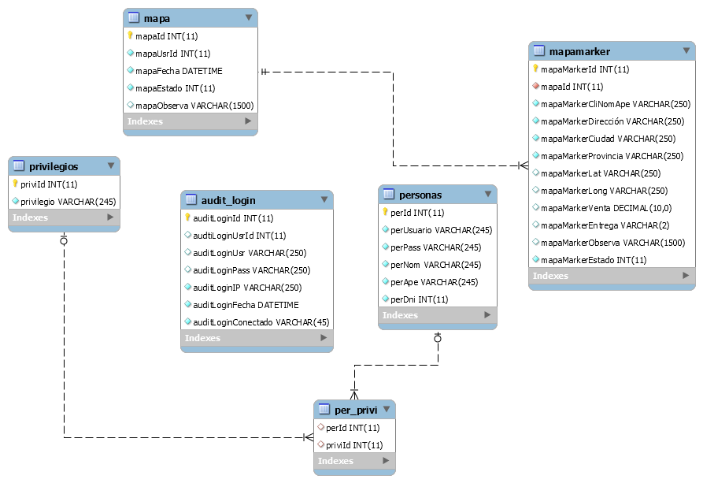

**G.2 Diagramas de clases de análisis.**

G.2.1 Caso de uso N°1: Guardar Usuario.

G.2.2 Caso de uso N°2: Eliminar Usuario.

G.2.3 Caso de uso N°3: Modificar Usuario.

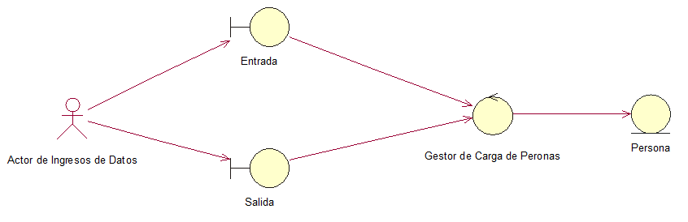

Aclaración: se utilizan siempre las mismas interfaces (entrada, salida), dado a que se trabaja por ahora con poco detalle por estar en el análisis.

G.2.4 Caso de uso N°4: Guardar Privilegio.

G.2.5 Caso de uso N°5: Eliminar Privilegio.

G.2.6 Caso de uso N°6: Asigna Privilegio.

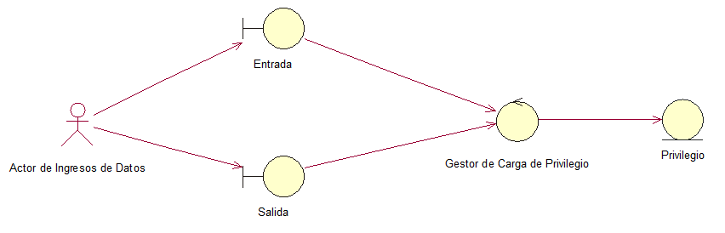

G.2.7 Caso de uso N°7: Generar Mapa Manual.

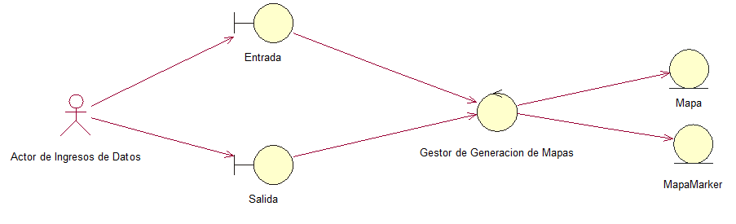G.2.8 Caso de uso N°8: Generar Mapa Archivo.

G.2.9 Caso de uso N°9: Buscar Mapas Fechas.

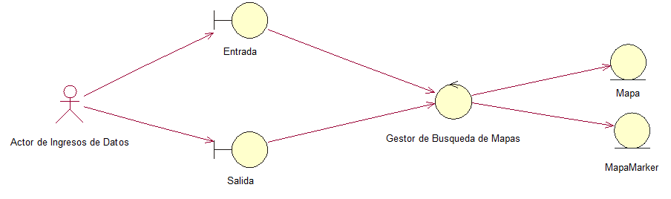

G.2.10 Caso de uso N°10: Abrir Mapa.

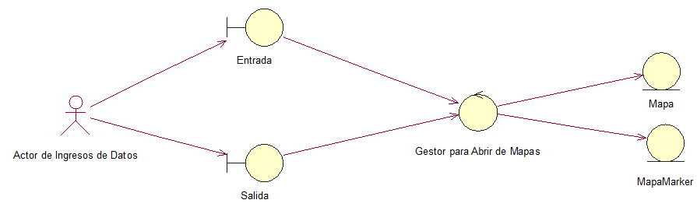

G.2.11 Caso de uso N°11: Exportar Mapa.

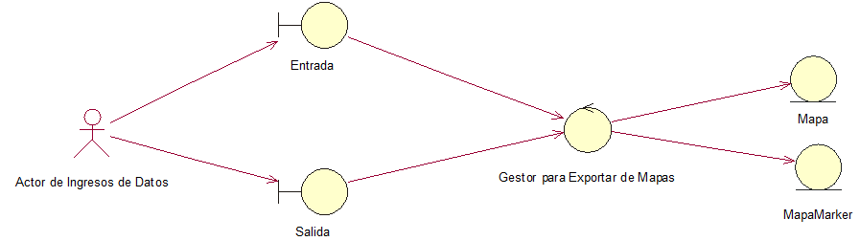

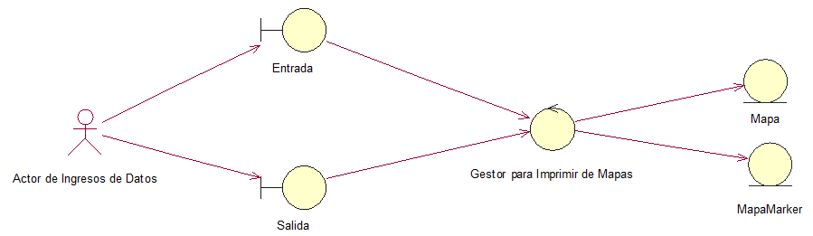G.2.12 Caso de uso N°12: Imprimir Mapa.

G.2.13 Caso de uso N°13: Buscar Gráficos Fechas.

G.2.14 Caso de uso N°14: Buscar Gráficos Ventas.

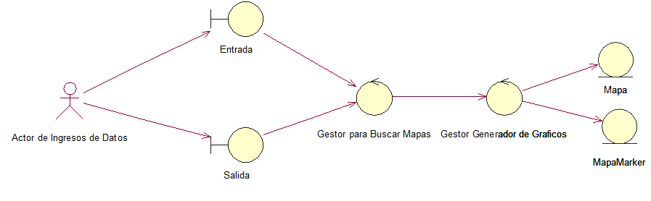

G.2.15 Caso de uso N°15: Abrir Gráficos.

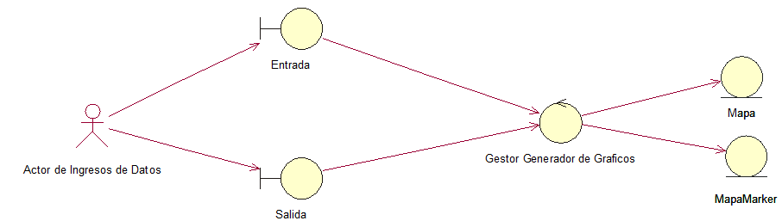

G.2.16 Caso de uso N°16: Imprimir Gráficos.

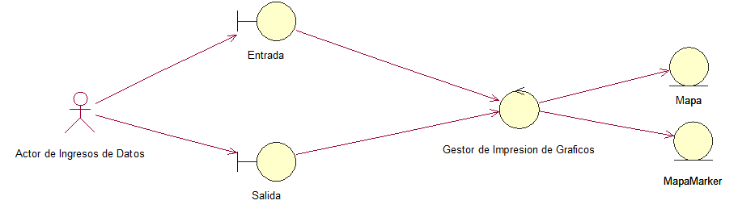

G.2.17 Caso de uso N°: Guardar LogIn.

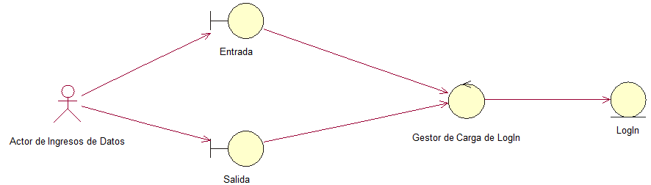

G.3 Listado de atributos y responsabilidades de clases.

|  |  |  |
| --- | --- | --- |
| **Clase de Análisis** | **Responsabilidades** | **Atributos** |
| **Clases de Control** | | |
| **Gestor de Carga de Personas** | Gestor de interacción con la BD del alta de los nuevos usuarios del sistema. | * Fecha * Persona ID * Persona Usuario * Persona Pass * Persona Nombre * Persona Apellido * Persona DNI |
| **Gestor de Carga de Privilegios** | Gestor de interacción con la base de datos del ABM de privilegios por persona en la BD. | * Persona ID * Privilegio ID |
| **Gestor de Generación de Mapas** | Decide entre la carga manual o automática de mapas. | * Mapa Manual * Mapa Excel |
| **Gestor de búsqueda de Mapas** | Decide la búsqueda de mapas entre una búsqueda por fechas o por estado | * Fechas * Estado |
| **Gestor para abrir Mapas** | Gestor de sistema para abrir mapas existentes, siempre con la condición que el mapa exista. | * Mapa ID |
| **Gestor para Exportar Mapas** | Gestor que tiene la capacidad de crear un archivo Excel y exportar los datos para crear un nuevo archivo. | * Mapa ID * Mapa Persona ID * Fecha * Estado * Observaciones |
| **Gestor para Imprimir Mapas** | Gestor capas de imprimir los datos. | * Mapa ID |
| **Gestor de Generador de Gráficos** | Gestor capaz de generar gráficos a través de los datos cargados de los mapas | * Mapa ID * Mapa Marker ID |
| **Gestor de impresión de Gráficos** | Gestor capaz de imprimir un gráfico ya generado | * Grafico ID |
| **Gestor de Carga de Login** | Gestor con la capacidad de auditar los ingresos al sistema | * Usuario * Pass * DNS Cliente |
|  | | |
| **Clases de Entidad** | | |
| **Persona** | Mantener almacenados los datos básicos de las personas que usan el sistema | * PerId * PerUsuario * PerPass * PerNom * PerApe * PerDNI |
| **Privilegio** | Mantener almacenado los privilegios dados de alta en el sistema | * PriviID * Privilegio |
| **Mapa** | Mantener almacenados los datos relevantes de los mapas creados | * MapaID * MapaUsrID * MapaFecha * MapaEstado * MapaObservaciones |
| **Mapa Marker** | Mantener almacenados todos los datos pertinentes a cada marcador | * MapaMarkerID * MapaId * MapaMarkerCliNomApe * MapaMarkerDireccion * MapaMarkerCiudad * MapaMarkerProvincia * MapaMarkerLat * MapaMarkerLong * MapaMarkerVenta * MapaMarkerEntrega * MapaMarkerObserva * MapaMarkerEstado |

|  |  |  |
| --- | --- | --- |
| **Clases de Interfaz** | | |
| **Entrada** | * Visualizar las diferentes opciones de carga. * Permitir seleccionar diferentes menús, y opciones.   Permitir realizar la carga de datos, y reportes. | * Teclado * Pantalla * Mouse * Botones   Cuadros de texto |
| **Salida** | * Visualiza el resultado de las operaciones elegidas (ganancia, E.R., etc).   Visualiza mensaje de éxito o fracaso de la operación. | * Pantalla * Cuadros de texto   Altavoces |

G.4 Diagrama de Secuencias.

G.4.1 ABM Usuarios.

GESTOR ABM Usuarios

BASE DE DATOS

USUARIO

Selecciona Acción

Ingresar datos

Acción terminada

Guardar Información

Confirmar Gestión

Envió de datos

G.4.2 ABM Privilegios.

GESTOR ABM Privilegios

BASE DE DATOS

USUARIO

Selecciona Acción

Ingresar datos

Acción terminada

Guardar Información

Confirmar Gestión

Envió de datos

G.4.3 Generar Mapas Manual.

GESTOR Generados de Mapas

BASE DE DATOS

USUARIO

Selecciona Generar Mapa

Selecciona Mapa Manual

Solicita Ingresar Información

Acción terminada

Guardar Información

Envió de datos

G.4.4 Generar Mapas Archivo.

GESTOR Generados de Mapas

BASE DE DATOS

USUARIO

Selecciona Generar Mapa

Selecciona Mapa

Archivo

Solicita Ingresar Información

Acción terminada

Guardar Información

Envió de datos

H. CONCLUSIONES

H.1.1 Evaluación de Calidad del Software Elaborado

Obtener un software de calidad implica el cumplimiento de los requisitos de funcionalidad y desempeño explícitamente establecidos, de los estándares de desarrollo documentados y de las características implícitas que se esperan de todo software desarrollado profesionalmente.

Ahora bien es preciso evaluar esa calidad y medirla, obtener una indicación cuantitativa y objetiva de la extensión, cantidad, dimensión, capacidad o tamaño de algún atributo del producto o proceso.

Cuando se hace referencia a calidad de software se requiere un producto que satisfaga las expectativas de todos los actores involucrados, a un menor costo, libre de errores y cumpliendo con ciertas especificaciones instruccionales y tecnológicas. Esta necesidad conlleva generar un modelo para medir la calidad del software como producto y como servicio. En este punto, como puntapié del proceso de conclusiones es preciso presentar el desarrollo de un modelo de calidad del software con sus respectivas métricas; siguiendo un enfoque sistémico. Para ello se partió del Modelo Sistémico de Calidad de Software (MOSCA) elaborado por LISI-USB.

Callaos y Callaos proponen un concepto de calidad del software en el cual están involucrados tanto características internas como el contexto organizacional, lo que genera un enfoque sistémico del concepto de Calidad del Software. Este enfoque es considerado también por Dromey y, particularmente reforzado por Voas, cuando se refiere al Triángulo de la Certificación de la Calidad del Software.

La definición de calidad sistémica en el desarrollo de los Sistemas de Información consta de cuatro (4) tipos de Calidades: Eficiencia del Producto, Efectividad del Producto, Eficiencia del Proceso y Efectividad del Proceso, considerando las dimensiones del Cliente y del Usuario. Esta división se justifica en un sentido, porque un proyecto incluye tanto la eficiencia como la efectividad y en el otro, porque el Sistema concebido (el producto) es diferente al Sistema de las actividades humanas (el proceso) mediante el cual el Sistema- Producto es diseñado .Según Callaos, la calidad global no es la suma de las calidades parciales, sino el compromiso entre todo el conjunto de calidades que conlleve a un óptimo global con cierto sacrificio de los óptimos parciales.

Para establecer con mayor detalle los atributos que garantizan la calidad del proceso y del producto basados en el enfoque de Calidad Sistémica, el Laboratorio de Investigación en Sistemas de Información (LISI) de la Universidad Simón Bolívar propuso dos modelos de calidad con enfoque sistémico: uno enfocado hacia el producto y otro hacia el proceso. El primer modelo enlaza las ideas del Estándar ISO/IEC 9126 para el producto y del Modelo de Dromey. El resultado es un conjunto de atributos que deben estar presentes en un sistema de calidad y los factores que influencian a éstos, los cuales se agrupan en cuatro (4) grupos representados por las cuatro (4) dimensiones del enfoque de Callaos. El segundo modelo desarrollado en LISI, integra el enfoque de calidad sistémica con las características presentes en el modelo de procesos SPICE adaptado, conformado por una jerarquía de 5 niveles : Ciclos de Vida, Categorías, Procesos, Principios, y Bases Prácticas, que son un conjunto de directrices a ser ejecutadas por la organización para lograr alcanzar un principio. Este modelo garantiza el balance entre la eficiencia y la efectividad del proceso de desarrollo a través de una propuesta equilibrada de prácticas bases.

MOSCA es un modelo que integra los modelos de calidad nombrados anteriormente, considerándolos como sub-modelos de éste. Consta de 4 niveles: dimensiones, categorías, características y las métricas. En base de tres ramas: el producto, el proceso y la humana.

En la siguiente Figura se muestra el diagrama del Modelo Sistémico de Calidad (MOSCA). En esta Figura se observa como el modelo MOSCA está constituido por dos submodelos (el submodelo del Producto y el submodelo del Proceso).

De acuerdo con los objetivos previstos en la evaluación, del modelo MOSCA se puede tomar el submodelo del Producto, el submodelo del Proceso, o ambos inclusive. El primero de ellos, se utiliza para evaluar software ya elaborado, mientras que el segundo se emplea cuando además, se requiere evaluar el proceso de su desarrollo. A continuación se explican el resto de los niveles que conforman el modelo MOSCA:

Nivel 0: Dimensiones. Las cuatro dimensiones propuestas por MOSCA son: Eficiencia y Efectividad del Proceso, Eficiencia y Efectividad del Producto.

Nivel1: Categorías. Este nivel contempla 11 categorías, de las cuales 6 pertenecen al Producto y 5 al Proceso de desarrollo.

Nivel 2: Características. MOSCA plantea que cada categoría tiene asociada un conjunto de características, las cuales definen las áreas claves que se deben satisfacer para lograr asegurar y controlar la calidad del Producto y/o del Proceso.

Nivel 3: Métricas. Cada característica posee una serie de métricas que están relacionadas con las cualidades que se desean evaluar del software y/o del proceso de su desarrollo.

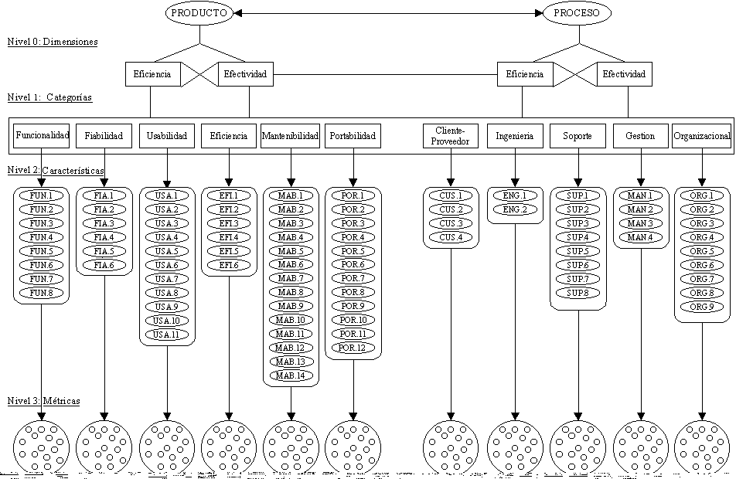

El algoritmo de evaluación utilizando el modelo MOSCA contempla tres (3) fases. En general se evaluará la calidad del producto de software como también la calidad del proceso de desarrollo del mismo.

H.1.2 Fase 1: Calidad del producto de software con un enfoque sistémico.

A través de la ejecución de esta fase, se evalúa la calidad del producto del software; para tal fin, se siguen 4 actividades:

1) Estimar la calidad de la funcionalidad del producto. Siempre y en todos los casos se debe medir primero la categoría Funcionalidad del producto. Si cumple con el 75% de las características necesarias que se proponen para esta categoría, entonces se procede a la segunda actividad. Si el producto no cumple con la categoría Funcionalidad, la evaluación finaliza; es decir, el sub-modelo del proceso no deberá ser evaluado. Esto se debe a que la categoría Funcionalidad es la más importante dentro de la estimación de la calidad, ya que identifica la capacidad del mismo para cumplir las funciones para las que fue fabricado.

2) Instanciación del sub-modelo del producto. En esta actividad se seleccionarán dos

(2) categorías de las cinco (5) restantes del sub-modelo del producto, aquellas que se consideran que el producto de software debe cumplir y que se desea que sean evaluadas. Luego, se deberán evaluar cada una de las categorías seleccionadas. Cabe destacar en este momento que el algoritmo recomienda trabajar con un máximo de tres

(3) características del producto (incluyendo la funcionalidad), ya que, si se seleccionan más de tres (3) características del producto, algunas de ellas podrían entran en conflicto.

3) Estimación de calidad para cada categoría. Para las dos (2) categorías seleccionadas previamente, se debe:

• Aplicar las métricas propuestas en el sub-modelo del producto para las categorías seleccionadas.

• Normalizar los resultados de las métricas a una escala del 1 al 5. La normalización de los resultados es llevada a cabo de acuerdo a la siguiente Tabla. Para la normalización se seleccionó esta escala debido a que la mayor parte de las métricas se formularon sobre la base de escalas tipo Likert, la cual presenta cinco (5) opciones para cada métrica, que son traducidas numéricamente a una puntación que va del 1 (menor grado de satisfacción) al 5 (mayor grado de satisfacción), frente a la métrica.

• Verificar que el 75% de las métricas se encuentran dentro de los valores óptimos (mayor o igual a 4) para cada una de sus características. Si no se cumple el 75% de las métricas asociadas, entonces esta característica tendrá calidad nula. En caso de cumplir el 75% de las métricas asociadas, esta característica habrá sido satisfecha.

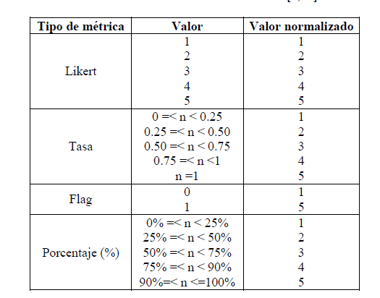

• Evaluar la categoría. Una categoría es satisfecha si el número de características es altamente satisfecho. Así para que una categoría sea satisfecha, al menos el 75% de sus características son altamente satisfechas; de esta manera se garantiza coherencia y consistencia en relación a los niveles de aceptabilidad establecidos por el modelo. Luego se continúa con la actividad 4.

4) Estimar la calidad del producto partiendo de las categorías evaluadas. Para poder estimar la calidad del producto de software se presenta la siguiente Tabla, en la cual se relacionan el nivel de calidad con las categorías satisfechas. En este punto es preciso recordar que si no se satisface la categoría Funcionalidad el algoritmo finaliza y la calidad del producto de software será nula. La siguiente Tabla fue formulada partiendo del hecho de que si un producto de software cumple con el objetivo para el cual fue creado (Funcionalidad), éste tendrá una calidad Básica. Los niveles de calidad restantes atienden a la cantidad de categorías seleccionadas para la evaluación que el producto satisfaga; es decir, si satisface sólo una de las categorías seleccionadas, además de la Funcionalidad, tendrá un nivel de calidad Intermedio, mientras que si satisface todas las categorías seleccionadas, tendrá un nivel de calidad Avanzado.

Una vez terminada la evaluación del producto, y sólo en caso de que este obtenga al menos un nivel de calidad básica, se procederá a evaluar la calidad del proceso a través del sub-modelo del mismo.

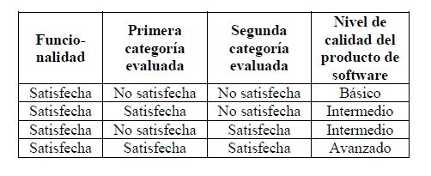

H 1.3 Fase 2: Calidad del Proceso de desarrollo de software con un enfoque sistémico.

A través de la ejecución de esta fase, se evalúa la calidad del proceso de desarrollo del software; para tal fin, se siguen 4 actividades, las cuales son descritas a continuación.

1) Determinar el porcentaje de respuestas ‘N/A’ (No Aplica) contestadas por los encuestados, por cada categoría. Si este porcentaje es alto (superior a un 11%), entonces se debe analizar la aplicabilidad del instrumento de medición y el algoritmo se para. En caso contrario, se continúa con la segunda actividad de esta fase.

2) Determinar el porcentaje de respuestas ‘N/S’ (No Sabe) contestadas por los encuestados, por cada categoría. Para analizar el nivel de divulgación de información, si dicho porcentaje es alto (superior al 15%), esto indicará que existe un alto nivel de desinformación en relación a las actividades asociadas a la categoría en cuestión. Si el porcentaje es menor, se continúa con el algoritmo.

3) Determinar el grado de satisfacción de cada categoría. Para cada categoría del sub-modelo del proceso de desarrollo se debe determinar:

El porcentaje de responder ‘SI’ a la(s) pregunta(s) asociadas a una métrica en particular. La frecuencia asociada a cada métrica, cuyo valor será la mediana de los valores calculados en el paso anterior.

• La frecuencia de cada característica.

• La frecuencia de todas las categorías del sub-modelo.

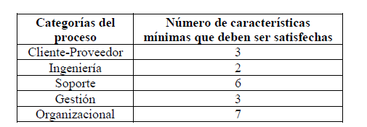Una categoría será satisfecha si la frecuencia calculada es altamente satisfecha. La Tabla 4 muestra el número de características mínimas que cada categoría debe cumplir para ser altamente satisfecha. Al igual que para el sub-modelo del producto, los números de características por categoría del proceso indicados en la siguiente Tabla fueron determinados tomando en cuenta que para que una categoría sea satisfecha, al menos el 75% de sus características son altamente satisfechas; de esta manera se garantiza nuevamente coherencia y consistencia en relación a los niveles de aceptabilidad establecidos por el modelo.

4) Estimar la calidad del proceso partiendo de las categorías evaluadas. Sobre la base de las categorías satisfechas, los niveles de calidad son:

• Nivel de Calidad Básico. Es la mínima calidad requerida. Se satisfacen las categorías Cliente-Proveedor e Ingeniería.

• Nivel de Calidad Intermedio. Ésta no sólo satisface las categorías del Nivel de calidad Básico, sino que, además, satisface las categorías Soporte y Gestión.

• Nivel de Calidad Avanzado. Satisface todas las categorías.

Una vez estimada la calidad del proceso, se continúa con la última fase propuesta.

H.1.4 Fase 3: Integración de las mediciones de los sub-modelos de la calidad del producto y la calidad del proceso.

En esta fase se realiza la “integración” de la medición del producto y de la medición del proceso, para obtener la estimación de la calidad sistémica. Los niveles de calidad sistémica se proponen en la siguiente Tabla.

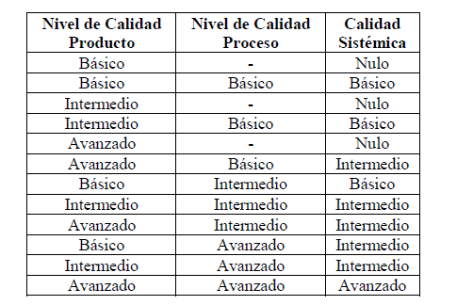

Como puede observarse en la Tabla anterior, esta propuesta obedece a la necesidad de mantener un equilibrio entre las distintas dimensiones de la Calidad; es por ello que, la Calidad del Producto de Software tiene igual peso que la Calidad del Proceso de Desarrollo de Software. Se considera que la aplicación del modelo permitirá ajustar con mayor precisión este “equilibrio”.

La integración de las medidas de calidad de los sub-modelos, estima la calidad sistémica como una balanza; es decir, si el nivel de calidad de uno de los sub-modelos es menor que el nivel del otro sub-modelo, entonces la balanza no estará estable y por ello se inclinará hacia el nivel de menor calidad. Esto se debe a que si la Calidad del Producto de Software o la Calidad del Proceso de Desarrollo no cumplen con las características necesarias para tener un nivel más alto de calidad, implicará directamente que la calidad sistémica tampoco cumpla con las características necesarias para tener un nivel de calidad superior.

H.2 Conclusión Final.

Habiendo seguido los lineamientos del Proceso Unificado de Desarrollo del Software, se ha finalizado el mismo obteniendo como resultado un software que servirá como base para el desarrollo de una solución integral que aborde toda la problemática de una actividad que se encuentra en pleno desarrollo en todos los aspectos que involucra.

El camino transitado a permitido tomar plena conciencia de la necesidad de encarar la construcción de un sistema desde etapas de análisis y diseño sólidas, de la importancia del desarrollo iterativo e incremental que permiten un desarrollo ágil, certero y adecuado a la necesidad de la gestión de cambios.

La solución desarrollada permitirá retroalimentar a la organización en el camino emprendido de replanteo de procesos de negocios y favorecerá la gestión de los aspectos ya definidos en la iteración entregada.

Se ha podido visualizar la magnitud del problema abordado, los conflictos que conlleva el abordaje de problemáticas complejas y más aún cómo ello se agrava cuando incluso los procesos de negocio se encuentran en pleno desarrollo, ya que ello impacta directamente sobre la pertinencia de la solución de software desarrollada.

Se considera que se ha logrado una visión sistémica del problema a resolver, que si bien no se han podido abordar la totalidad de los aspectos implicados por cuestiones de definición de alcances, sí se han establecido bases sólidas para futuras iteraciones donde se puedan contemplar módulos estadísticos, de gestión de repartos y posicionamientos geográfica de clientes, entre otros aspectos que puedan ir surgiendo.

Por otra parte, en base a la evaluación presentada en el punto precedente, se encuentra que objetivos como la ductilidad, la interfaz dinámica, intuitiva y amigable, entre otros han sido satisfechos, a pesar de verificar que aún se pueden lograr mejoras que seguramente se abordarán en iteraciones posteriores.

Así pues, luego de un arduo proceso de trabajo, con las implicancias que acarrea un proceso de aprendizaje a la vez, el balance final resulta positivo en todos los aspectos y satisfactorio a nivel personal, a pesar de los escollos sorteados y los dolores de cabeza generados a propios, docentes y familiares, quienes indudablemente tienen el grueso de los méritos de que quien suscribe haya podido llegar a este punto.

~~FIN DEL DOCUMENTO.~~